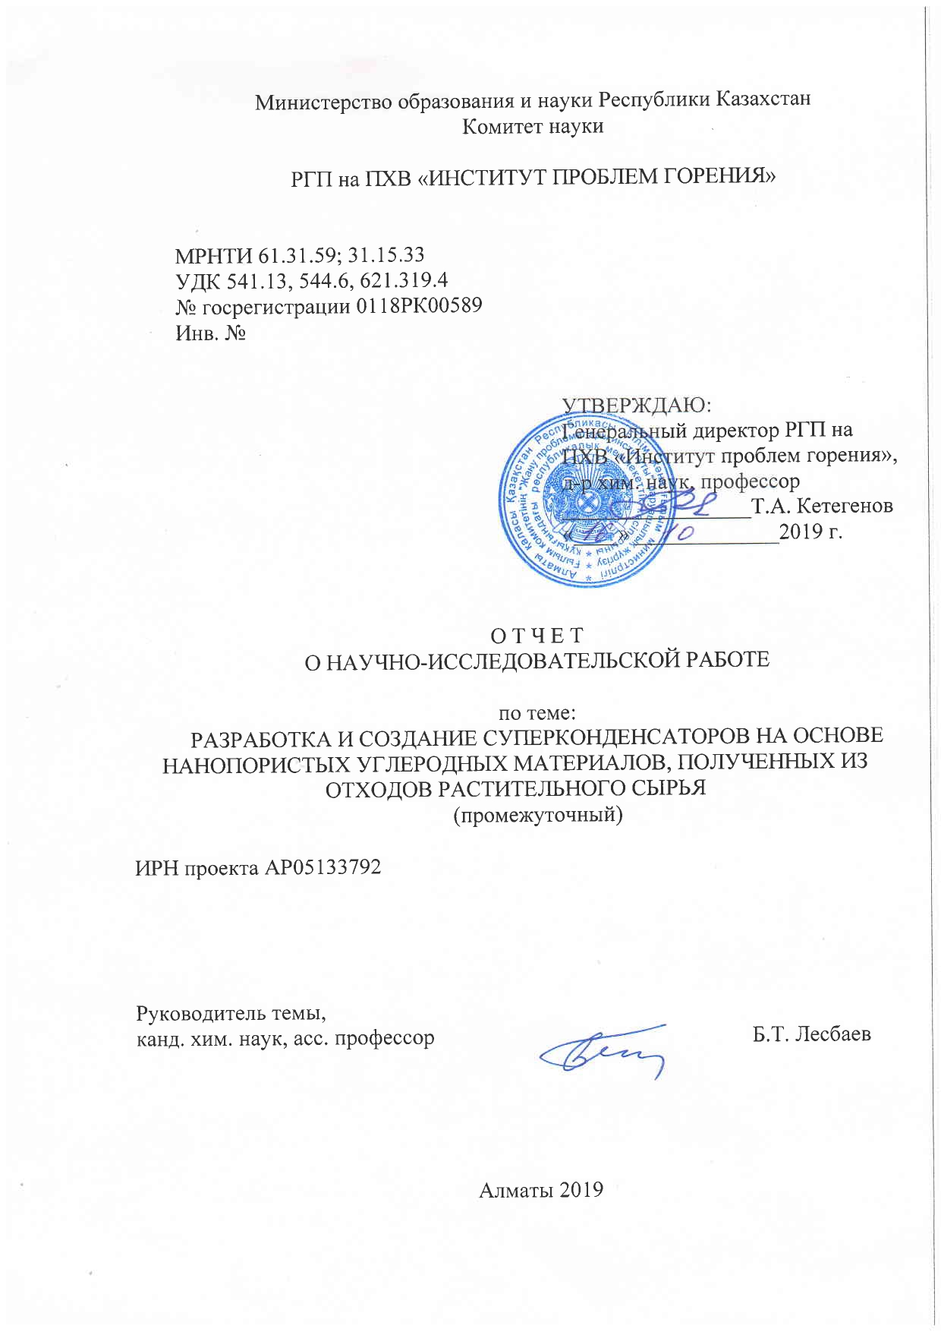

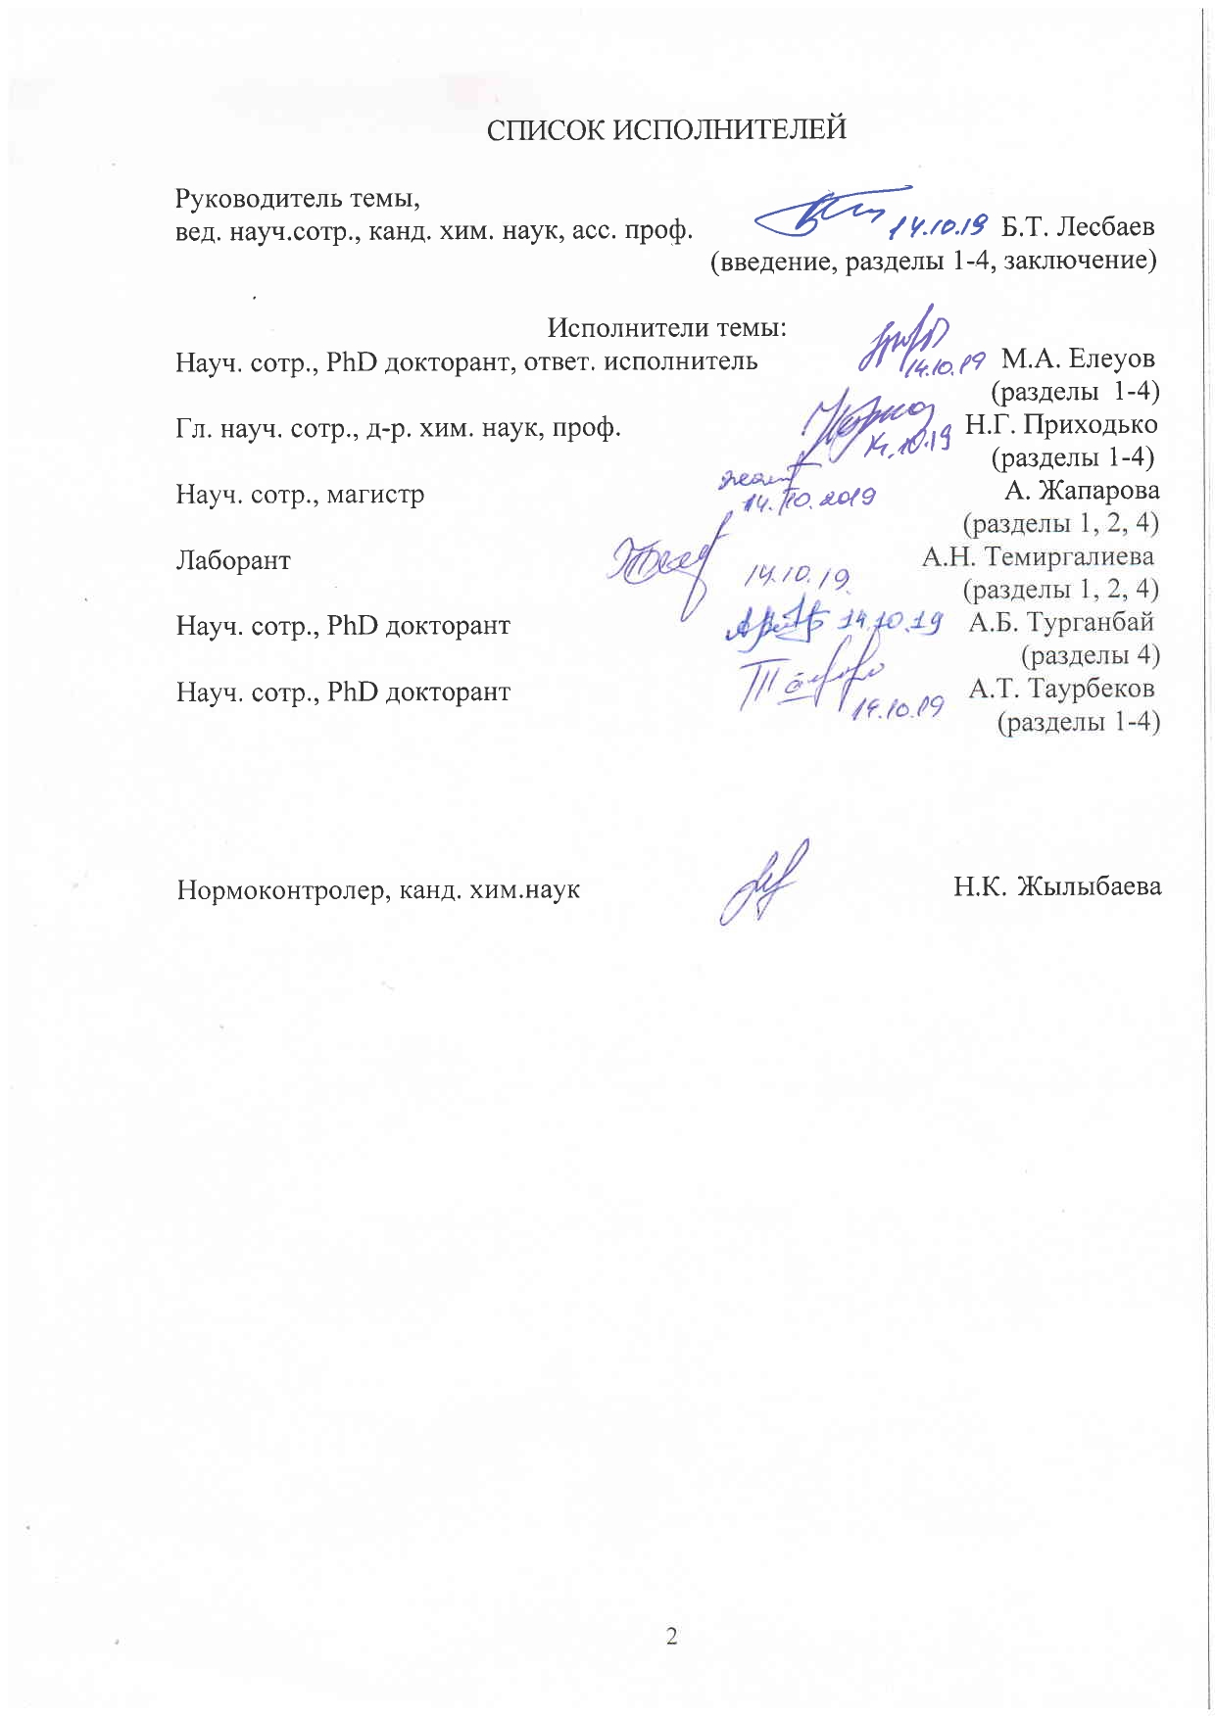

ТҮЙІНДЕМЕ

Есеп 52 беттен, 24 сурет, 8 кесте, 9 қосымшадан тұрады.

СУПЕРКОНДЕНСАТОР, КЕУЕКТІ КӨМІРТЕК, ЭЛЕКТРОЛИТ, ЭНЕРГИЯ ТЫҒЫЗДЫҒЫ, ФУЛЛЕРЕН, ГРАФЕН

Зерттеу нысаны суперконденсаторлардың зертханалық үлгілері мен суперконденсаторлы модульдердің зертханалық үлгілері болып табылады.
Жұмыстың мақсаты – күріш қауызынан алынған көміртекті материал негізіндегі суперконденсаторлардың зертханалық үлгілері мен суперконденсаторлы модульдердің зертханалық үлгілерін өңдеу және олардың сынақ зерттеулері жүргізілді.
Жүргізілген ғылыми-зерттеу және тәжірибелік-конструкциялық жұмыстардың нәтижесінде, суперконденсаторлардың ламинарлы, цилиндрлік және тиын типті зертханалық үлгілерін дайындау технологиясы өңделінді. Ламинарлы типті суперконденсаторлардың зертханалық үлгілерінің циклдік вольт-амперлі әдісі және заряд-разряд гальваностатикалық әдісі арқылызерттеу нәтижелері бойынша, олардың электрохимиялық параметрлері қолданылатын электролиттен тәуелді екендігі орнықтырылды. КОН-тың 6М сулы ерітіндісі электролиті негізіндегі суперконденсатор, Li₂SO₄–тің 2М сулы ерітіндісі электролиті негізіндегі суперконденсатормен салыстырғанда, қуаты азүлкен сыйымдылық пен үлкен эквивалентті тізбекті кедергіге ие болатындығын көрсетті.
Суперконденсаторлардың зертханалық үлгілері негізінде әртүрлі конфигурациялы суперконденсаторлы модульдер жасалынды және сынақтан өткізілді.
Кеуекті тоқ алғышы бар суперконденсаторлы модульдер, фольга негізіндегі тоқ алғышы бар суперконденсатордың сйымдылығының мәні 35 есе көп болып келетін, (1,83 Ф/см²) үлкен сиымдылықты көрсетті. Суперконденсаторлардың модульдерін жасаған кезде қосылыстардың әртүрлі конфигурацияларын қолдана отырып, талап етілетін кернеулері мен сыйымдылықтарымен модульдер алуға болатындығы орнықтырылды.
Суперконденсаторлы ұяшықтардың зертханалық үлгілерінің барлық типтерінің және олардың негізінде жасалған циклдік зарядка-разрядка әдісімен 100 және 500 мА токтары кезіндегі модульдердің жұмыс сипаттамаларының тұрақтылыққа сынамасы жүргізілді. Олардың,заряд-разрядтың 2000-ға дейін циклдерінде бастапқы сыйымдылығын 98%-дан аса сақтай отырып, тұрақты жұмыс істеу қабілетіне ие болатындығы орнықтырылды.

Реферат

Отчет 52 с., 24 рис., 8 табл., 9 прил.

СУПЕРКОНДЕНСАТОР, ПОРИСТЫЙ УГЛЕРОД, ЭЛЕКТРОЛИТ, ЭНЕРГЕТИЧЕСКАЯ ПЛОТНОСТЬ, ФУЛЛЕРЕН, ГРАФЕН

Объектом исследования являются лабораторные образцы суперконденсаторов и лабораторные образцы суперконденсаторных модулей.
Цель работы – разработка лабораторных образцов суперконденсаторов и лабораторных образцов суперконденсаторных модулей на основе углеродного материала из рисовой шелухи и проведение их тестовых испытаний.
В результате проведенных научно-исследовательских и опытно-конструкторских работ была разработана технология изготовления лабораторных образцов ламинарных, цилиндрических и монетных типов суперконденсаторов. По результатам исследований лабораторных образцов суперконденсаторов ламинарного типа методом циклической вольтамперометрии и методом гальваностатического заряда-разряда установлено, что их электрохимические параметры зависят от применяемого электролита. Суперконденсатор на основе электролита 6М водного раствора KOH показал большую ёмкость с меньшей мощностью и большим эквивалентным последовательным сопротивлением, по сравнению с суперконденсатором на основе электролита 2М водного раствора Li₂SO₄.
На основе лабораторных образцов суперконденсаторов были созданы и протестированы суперконденсаторные модули разной конфигурации.
Установлено, что суперконденсаторные модули с пористым токосъёмником показывают большую ёмкость (1,83 Ф/см²), значение которой превышает в 35 раз значение ёмкости суперконденсатора с токосъёмником на основе фольги.
Было установлено, что применяя разные конфигурации соединений при создании суперконденсаторных модулей, можно получать модули с требуемыми напряжениями и ёмкостями.
Были проведены испытания на стабильность рабочих характеристик всех типов лабораторных образцов суперконденсаторных ячеек и созданных на их основе модулей методом циклической зарядки и разрядки при токах 100 и
500 мА. Было установлено, что они имеют стабильную работоспособность до 2000 циклов заряда-разряда с сохранением первоначальной емкости более, чем на 98%.

Содержание

 | ОБОЗНАЧЕНИЯ И СОКРАЩЕНИЯ ……………………………………... | 6
 | ВВЕДЕНИЕ………………………………………………………………….. | 7
1 | ПРОВЕДЕНИЕ НАУЧНО-ИССЛЕДОВАТЕЛЬСКИХ И ОПЫТНО-КОНСТРУКТОРСКИХ РАБОТ ПО СОЗДАНИЮ ЛАБОРАТОРНЫХ ОБРАЗЦОВ СУПЕРКОНДЕНСАТОРОВ И ЛАБОРАТОРНЫХ ОБРАЗЦОВ СУПЕРКОНДЕНСАТОРНЫХ МОДУЛЕЙ………….......... | 8
1.1 | Проведение научно-исследовательских и опытно-конструкторских работ по созданию лабораторных образцов суперконденсаторов……... | 9
1.2 | Проведение научно-исследовательских и опытно-конструкторских работ по созданию лабораторных образцов суперконденсаторных модулей….………………..….……....……………………………………… | 19
1.3 | Проведение тестовых испытаний созданных лабораторных образцов суперконденсаторов и выявление их предельных технических параметров эксплуатации…………….…………………...……………… | 21
1.4 | Проведение тестовых испытаний созданных лабораторных образцов суперконденсаторных модулей и выявление предельных технических параметров эксплуатации...……………………………….....…………….. | 28
 | ЗАКЛЮЧЕНИЕ …………………………………………….………………. | 37
 | ПРИЛОЖЕНИЕ A – Список опубликованных работ ……….…………… | 39
 | ПРИЛОЖЕНИЕ Б – Календарный план работ на 2019 г........……………  ПРИЛОЖЕНИЕ В – Выписка из протокола заседания НТС Института проблем горения…………………………………….……………………… | 40  45
 | ПРИЛОЖЕНИЕ Г – Чертёж перфорированной части вакууммируемого монтажного стола…………………………………………………………… | 47
 | ПРИЛОЖЕНИЕ Д – Чертёж опорной части вакууммируемого монтажного стола………………….…………………… | 48
 | ПРИЛОЖЕНИЕ Е – Графики ЦВА при разной скорости сканирования для электролита на основе КОН……………………………………………  ПРИЛОЖЕНИЕ Ж – Графики заряда-разряда при разных токах сканирования для электролита на основе КОН…………………………...  ПРИЛОЖЕНИЕ И – Графики ЦВА при разной скорости сканирования для электролита на основе Li₂SO₄…………………………………………  ПРИЛОЖЕНИЕ К – Графики заряда-разряда при разных токах сканирования для электролита на основе Li₂SO₄………………………... | 49  50  51  52

ОБОЗНАЧЕНИЯ И СОКРАЩЕНИЯ

РШ – рисовая шелуха;
КРШ – карбонизованная рисовая шелуха;
АРШ – активированная рисовая шелуха;
БЭТ – Метод Бранауэр-Эммет-Тейлора;
ПВДФ – поливинилиденфторид;
ЦВА – циклическая вольтамперометрия;
ГЗР – гальваностатический заряд-разряд;
EDAX – рентгено-дисперсионный анализ;
СЭМ – сканирующий электронный микроскоп;
РФА – рентгенфлуоресцентный анализ;
NMП – n-метил-2-пирролидона;
M – молярная масса;
ESR – эквивалентное последовательное сопротивление.

ВВЕДЕНИЕ

Суперконденсаторы занимают особое место среди различных электрохимических устройств, предназначенных для выработки и хранения энергии. Имея малое время зарядки-разрядки, они позволяют иметь высокую допустимую мощность и продолжительный жизненный цикл. В расчете на единицу объёма активного материала удельная ёмкость суперконденсаторовболее чем в 20 раз выше, чем у обычных конденсаторов и аккумуляторов. Как известно, накопление и хранение заряда в суперконденсаторах осуществляется в двойном электрическом слое, возникающем на границе раздела фаз электрод-электролит. Применяемые для суперконденсаторов углеродные материалы должны обладать определенными свойствами: развитой удельной поверхностью, высокой электропроводностью, низкой плотностью, способностью к неразрушающему формованию, размерами пор с доступностью ионам и молекулам электролита. Почти всем этим критериямудовлетворяет углеродный материал, полученный из рисовой шелухи. Создание суперконденсатора с высокими удельными электрохимическими показателями позволит решить, в частности, вопрос эффективной утилизации кинетической энергии движущихся машин в режиме торможения. Суперконденсатор – это единственное электрохимическое устройство, позволяющее в течение нескольких десятых долей секунд подхватить тормозную энергию движущегося объекта и обеспечить утилизацию до 25 % потребленной энергии.
Как известно, в процессе использования двойного электрического слоя в суперконденсаторах, был решён вопрос токосъёма, как с активированного угля, так и с электрического слоя, образующего в электролите. Токосъём с активированного угля обеспечивается металлическим токосъёмником, а токосъём с электролита вообще не осуществляется. Для этого применяется система из двух электродов, покрытых активированным углеродным материалом, разделённых ионопроводящим материалом. Такая система образует два последовательно соединённых суперконденсатора, каждая обкладка которого соответствует электрическому слою, образующемуся в электролите, что является с технической точки зрения виртуальной, а токосъём проводится с электрических слоёв, образующихся в пористом углеродном электроде. Наличие ионопроводящего сепаратора обеспечивает разнополярность обкладок в системе из двух суперконденсаторов.
В проекте были поставлены задачи по проведению научно-исследовательских и опытно-конструкторских работ по созданию лабораторных образцов суперконденсаторов и лабораторных образцов суперконденсаторных модулей и проведение их тестовых испытаний. Были созданы и исследованы образцы суперконденсаторов трёх типов: ламинарного, цилиндрического и монетного. В качестве высокодисперсного материала всуперконденсаторах применялся активированный уголь, полученный из рисовой шелухи.

1 ПРОВЕДЕНИЕ НАУЧНО-ИССЛЕДОВАТЕЛЬСКИХ И ОПЫТНО-КОНСТРУКТОРСКИХ РАБОТ ПО СОЗДАНИЮ ЛАБОРАТОРНЫХ ОБРАЗЦОВ СУПЕРКОНДЕНСАТОРОВ И ЛАБОРАТОРНЫХ ОБРАЗЦОВ СУПЕРКОНДЕНСАТОРНЫХ МОДУЛЕЙ

Лабораторный образец суперконденсатора представляет собой элементарную ячейку, состоящую из двух последовательно соединенных суперконденсаторов, разделённых сепаратором, причем соединение происходит по электрическим слоям в электролите, а заряд снимается с электрических слоев в углеродном пористом материале электрода. Два электрода образуют последовательную цепь из двух отдельных конденсаторов С₁ и С₂. Общая емкость C_{total} определяется по формуле C_{total}=(C₁·C₂)/(C₁+C₂). Наличие общего электролита обеспечивает допустимое рабочее напряжение образца суперконденсатора, равное напряжению разложения электролита, а не двойному рабочему напряжению двойного электрического слоя, что соответствовало бы последовательному соединению двух суперконденсаторов. Суперконденсаторы могут иметь симметричные или асимметричные электроды. Симметрия подразумевает, что оба электрода имеют одинаковое значение емкости, в результате чего общая емкость равна половине значения каждого отдельного электрода (если C₁=C₂, то C_{total}=½C₁). Для асимметричных конденсаторов общая емкость может быть принята как емкость электрода с меньшей емкостью (если C₁>>C₂, то C_{total}≈C₂). Были созданы лабораторные образцы суперконденсаторов трех разных конструкций: с монетным типом ячейки, цилиндрический со скрученным в рулон электродом и ламинарный с плоским электродом.
Лабораторные образцы модулей суперконденсаторов были собраны на основе созданных лабораторных образцов суперконденсаторов ламинарного типа. Суперконденсаторный модуль состоит из шести суперконденсаторов, соединенных либо последовательно, либо параллельно, и прижатых друг к другу прозрачными акриловыми пластинами с двух сторон. Размеры ячейки суперконденсатора ламинарного типа составляют: длина - 70 мм, ширина -
20 мм, толщина с полиэтиленовой упаковкой - 1,1 мм.
Были изучены электрохимические характеристики собранных лабораторных образцов суперконденсаторов и суперконденсаторных модулей. В качестве электролитаприменяли 6М водный раствор KOH, 2М водный раствор лития сернокислого Li₂SO₄, для сепаратора применяли фильтровальную бумагу марки ФС-III. Исследования электрохимических характеристик проводили на одноканальном потенциостат-гальваностате фирмы Elins (Россия). Для выявления рабочих характеристик созданных лабораторных образцов суперконденсаторов были проведены исследования методом циклической вольтамперометрии и методом гальваностатического заряда-разряда.

1.1 Проведение научно-исследовательских и опытно-конструкторских работ по созданию лабораторных образцов суперконденсаторов
Согласно календарному плану были проведены научно-исследовательские и опытно-конструкторские работы (НИОКР) по созданию лабораторных образцов суперконденсаторов на основе нанопористого углеродного материала. В качестве углеродного материала применялась активированная рисовая шелуха (АРШ), полученная на основе карбонизации и активации исходной рисовой шелухи (РШ), являющейся отходом переработки риса.
Особые характеристики суперконденсатора обусловлены его конструкцией. От классического конденсатора, суперконденсатор отличаются тем, что в нем отсутствует диэлектрический слой, и накопление заряда происходит благодаря явлению возникновения двойного электрического слоя на границе твердого материала и электролита. Существует два принципа накопления заряда в двойном электрическом слое, которые вносят вклад в общую емкость суперконденсатора. Псевдоемкость, когда накопление электрической энергии происходит за счет электрохимических процессов, обусловленных фарадеевскими окислительно-восстановительными реакциями с переносом заряда. Во втором случае отсутствуют фарадеевские процессы и накопление заряда имеет чисто физический характер и достигается путем разделения статического заряда в двойном электрическом слое Гельмгольца. Двойной электрический слой Гельмгольца формируется на границе раздела углеродного материала и электролита и в порах углеродного материала происходит накопление положительных ионов на границе соприкосновения с электролитом.
В зависимости от области применения существуют различные типы суперконденсаторов, которые отличаются конструкционным исполнением и формой. Основные конструкции суперконденсаторов приведены на рисунке 1: это с монетным типом ячейки (а), цилиндрические со скрученным в рулон электродом (б) и ламинарные с плоским электродом (в).

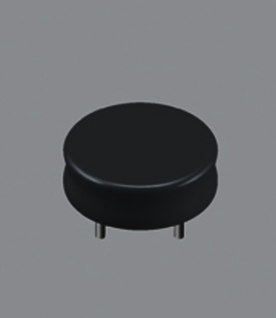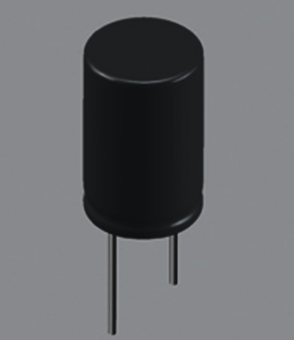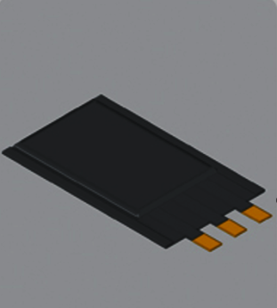
а б в

а – монетная форма; б – цилиндрическая; в – ламинарная

Рисунок 1 – Формы суперконденсаторов

В процессе разработки лабораторных образцов, были созданы суперконденсаторы трех разных конструкций: с монетным типом ячейки, цилиндрический со скрученным в рулон электродом и ламинарный с плоским электродом.
Подготовка электродов. В рамках данного проекта в
2018 году был отработан метод синтеза микро- и мезо-пористых углеродных материалов с высокой удельной поверхностью на основе РШ. Полученный углеродный материал после активации имеет следующие параметры: удельная поверхность АРШ составляет от 2800 до 3200 м² /г, удельный объём пор –
1,1-1,8 см³/г, средний размер пор 2,6-1,7 нм. Было установлено, что после термохимической активации процент содержания углерода составляет
~95,08%, что обеспечивает её эффективную работу в качестве сорбента. В образцах РШ, активированной при температуре 850°C, образуется графен, что подтверждается наличием пиков на Раман-спектре, характерных для графена. Проведенный анализ микрофотографий показал, что поверхность АРШ имеет сложную структуру с наличием как микро-, так и макроструктуры, но с преобладанием микроструктуры. Установлено, что активированная РШ имеет размеры частиц в диапазоне от 50 до 150 мкм.
Согласно календарному плану в 1 квартале 2019 года синтезированный активированный пористый углеродный материал был использован для создания электродов лабораторных образцов суперконденсаторов. Анализ результатов, полученных методом циклической вольтамперометрии, указывает на отсутствие вклада фарадеевских процессов при накоплении электрического заряда, что подтверждается практически прямоугольной формой графиков ЦВА. А форма наклона графиков гальваностатического заряда-разряда образует практически линейный симметричный треугольник, что указывает на симметричность электродов и высокую кулоновскую эффективность. Это проявляется в полученных лабораторных образцах суперконденсаторов всех трех типов.
Равномерность и плотность покрытия токоотвода слоем углеродного материала зависит от дисперсии и размера частиц: чем меньше дисперсия и меньше размер частиц, тем равномернее и плотнее покрытие. Для этой цели проводили измельчение АРШ в высокоскоростной планетарной шаровой мельнице (SPEX 8000 mixermill) в течение 30 минут. SPEX 8000 mixermill высокоэнергетическая шаровая мельница – устройство для помола/измельчения небольших количеств твёрдых материалов, фотография которой приведена на рисунке 2. Схематическое изображение процесса измельчения представлено на рисунке 3. Схема, приведённая на рисунке 3, взята на сайте https://www.spexsampleprep.com/8000M-mixermill. Флакон (рисунок 3, (2)), который содержит активированный уголь и несколько шариков, встряхивается в сложном движении, которое сочетает колебания вперед-назад с короткими боковыми движениями. Каждый конец флакона описывает фигуру в виде восьмёрки. Движение развивает сильные g-силы во флаконе, что приводит к измельчению частиц активированного угля.

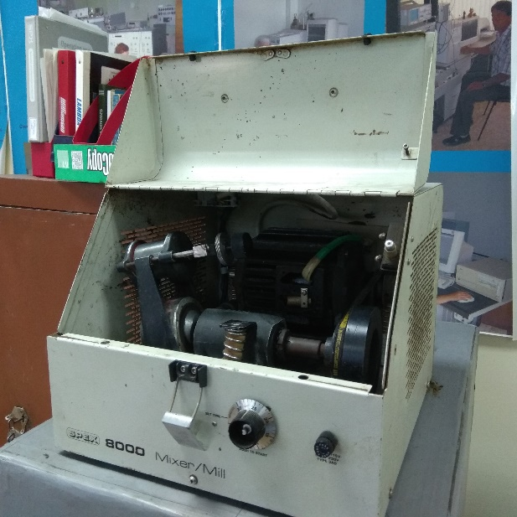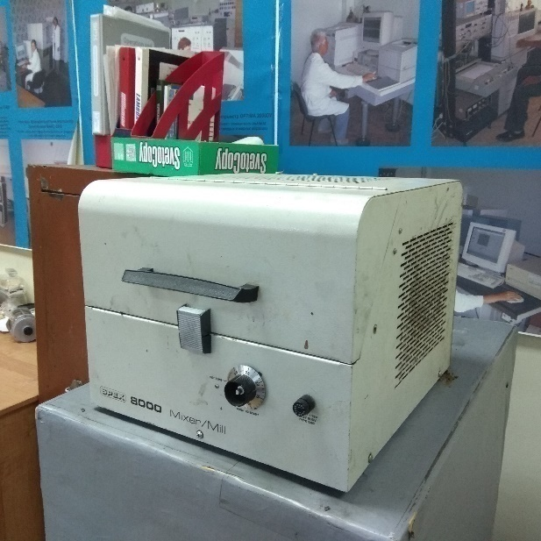

Рисунок 2 – Высокоэнергетическая шаровая мельница (SPEX 8000 mixermill) для измельчения активированного угля

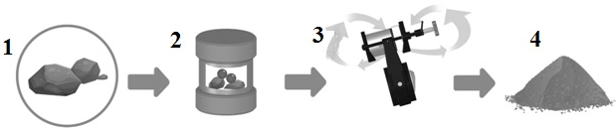

1 – исходный продукт; 2 – флакон с исходным продуктом и шариками; 3 – процесс измельчения; 4 – готовый продукт

Рисунок 3 – Схема иллюстрации процесса измельчения активированного угля с использованием высокоэнергетической шаровой мельницы

На рисунке 4 приведены результаты СЭМ исследований электродного материала до и после измельчения. Эти исследования показывают, что после измельчения на планетарной мельнице размеры частиц АРШ не превышают
10 мкм. После измельчения АРШ высушивали в вакуумном шкафу при температуре 60 °С в течение 2 часов для удаления влаги. Изготовление электродов для суперконденсаторов проводили в следующем порядке. В ступке тщательно перемешивали в соотношении по массе: 10% связующего ионопроводящего полимера поливинилиденфторида (ПВДФ), 10% электропроводящего наполнителя (ацетиленовая сажа) и 80% пористого углеродного материала (АРШ). В исходную смесь при интенсивном перемешивании по каплям добавляли n-метил-2-пирролидона (NMП) до получения суспензии необходимой консистенции. После проведенных операций полученную суспензию обрабатывали в ультразвуковой ванне в течение 10 минут, что обеспечивало равномерное перемешивание компонентов и предотвращало агломерацию частиц.

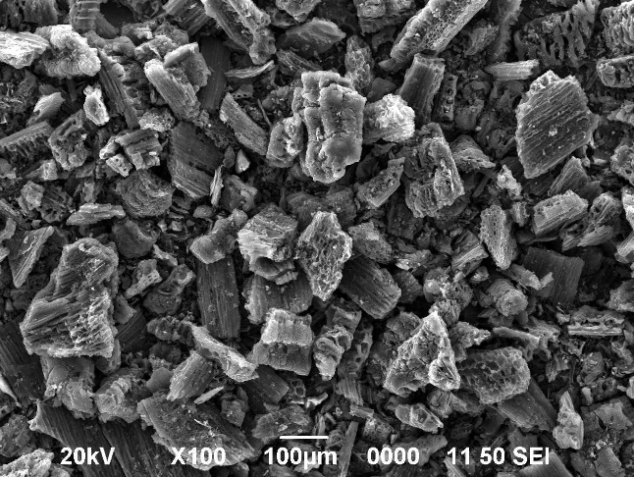 | 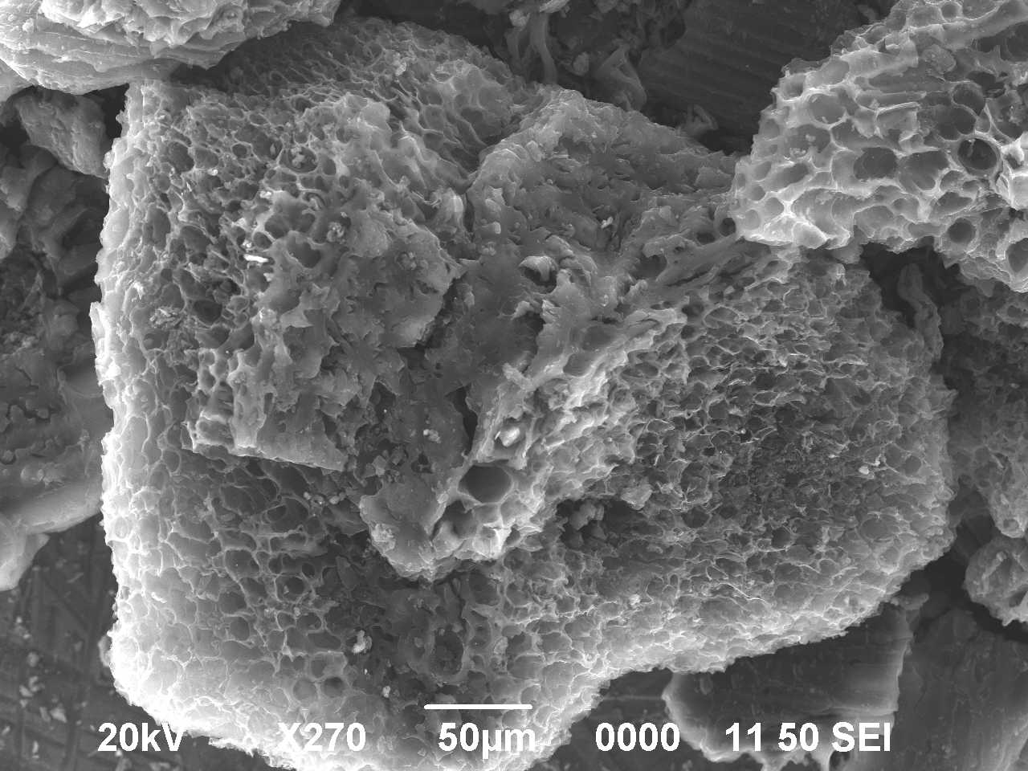
а | б
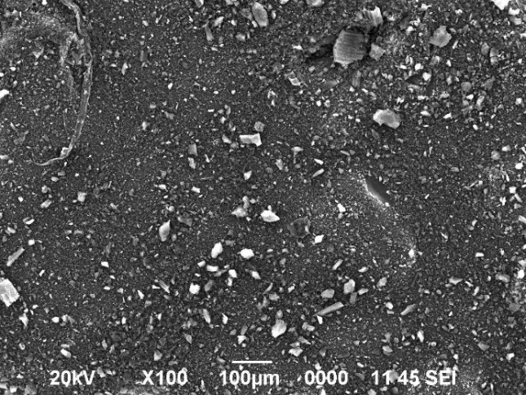 | 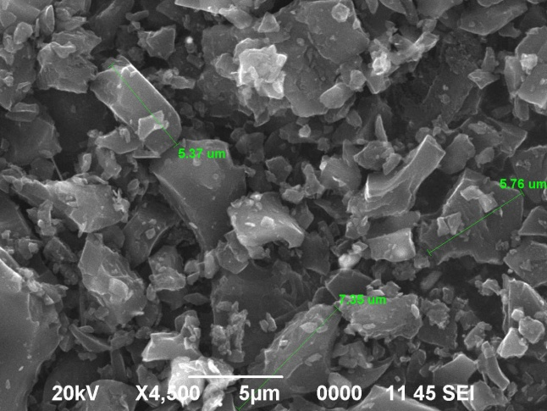
в г

а, б – до измельчения активированного угля; в, г – после измельчения активированного угля

Рисунок 4 – СЭМ изображения частиц образцов АРШ

Приготовленную суспензию наносили на поверхность токосъемников, которые представляют собой никелевую или алюминиевую фольгу толщиной 20 мкм, или нержавеющую сталь толщиной 50 мкм. Равномерный слой электродного материала на поверхности токосъемника, помещённого на монтажную ровную поверхность стола, создавали с применением аппликаторов, которые позволяли покрывать поверхность токосъёмника электродным материалом с фиксированной толщиной 25, 50, 75, 100 мкм. Изображения монтажного стола приведены в Приложении Г и Д. После нанесения смеси из углеродного материала, сажи и ПВДФ электроды высушивали в течение 12 ч при температуре 120 °С. Полученные таким образом электроды в дальнейшем использовали для создания электродов суперконденсаторов цилиндрического и ламинарного типа. Последовательность изготовления электродов суперконденсаторов представлена на рисунке 5.

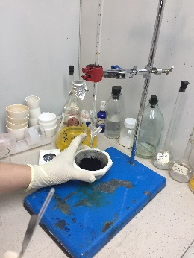 | 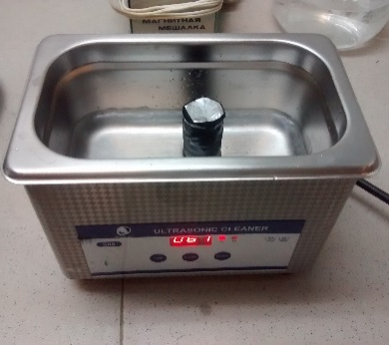 | 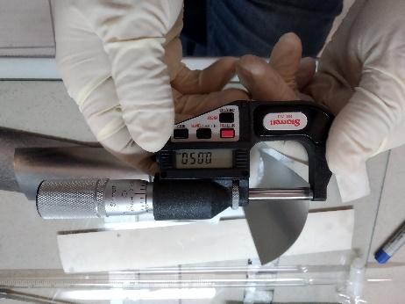 | 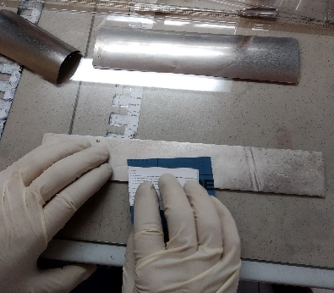
а | б | в | г
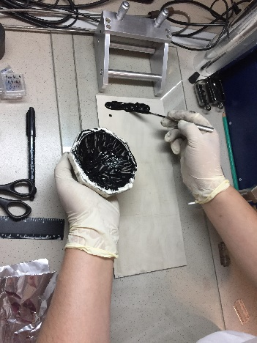 | 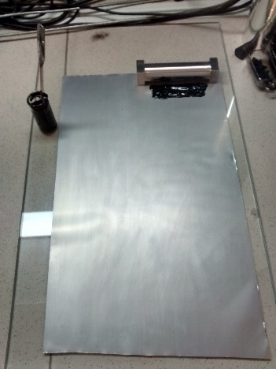 | 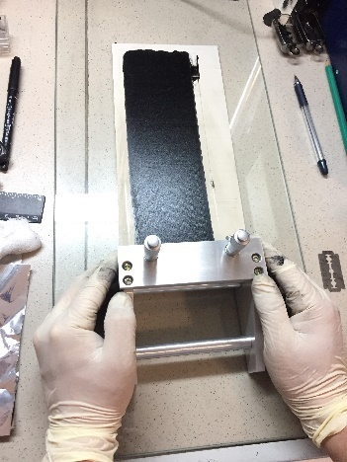 | 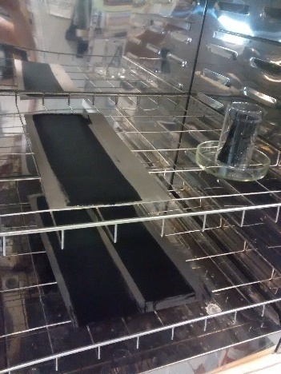
д | е | ж | и
а – процесс приготовления пасты и добавление NMП и перемешивание с помощью шпателя; б – ультразвуковая обработка суспензии; в – измерение толщины фольги; г – обработка фольги наждачной бумагой; д-ж – нанесение электродного материала на токосъёмник; и – электроды в сушильном шкафе

Рисунок 5 – Процесс получения электродов для цилиндрического и ламинарного суперконденсаторов

На рисунке 6 приведены СЭМ изображения поверхности изготовленного электродного материала и его элементный состав. Крупные частицы, хорошо представленные на рисунке 6 (а-в), – это частицы активированной рисовой шелухи, а мелкие частицы – это ацетиленовая сажа. Проведенные электронно-микроскопические исследования показали, что электродный материал имеет пористую структуру, которая благоприятна для массопереноса электролита. Элементный анализ проводили методом энергодисперсионной рентгеновской спектроскопии (EDАX). Результаты элементного анализа поверхности электрода приведены на рисунке 6 (г). Из спектра EDАX видно, что электрод содержит в основном атомы углерода, поскольку исходная смесь для приготовления электрода состоит из 80% активированного угля и 10% сажа. В качестве связующего добавляли ПВДФ, и он содержит атомы фтора, углерода и водорода. Водород не виден в спектре, так как водород (Z = 1) не имеют характеристического рентгеновского излучения.

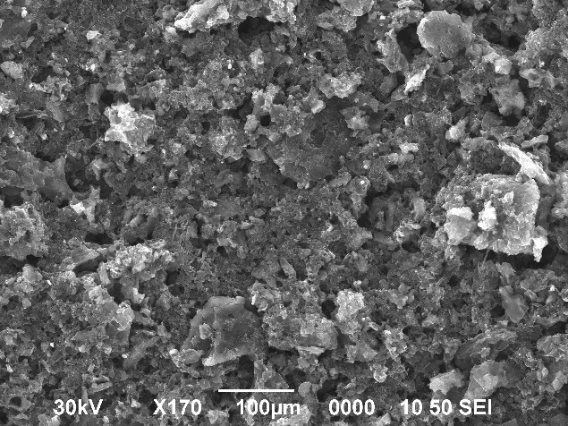  а | 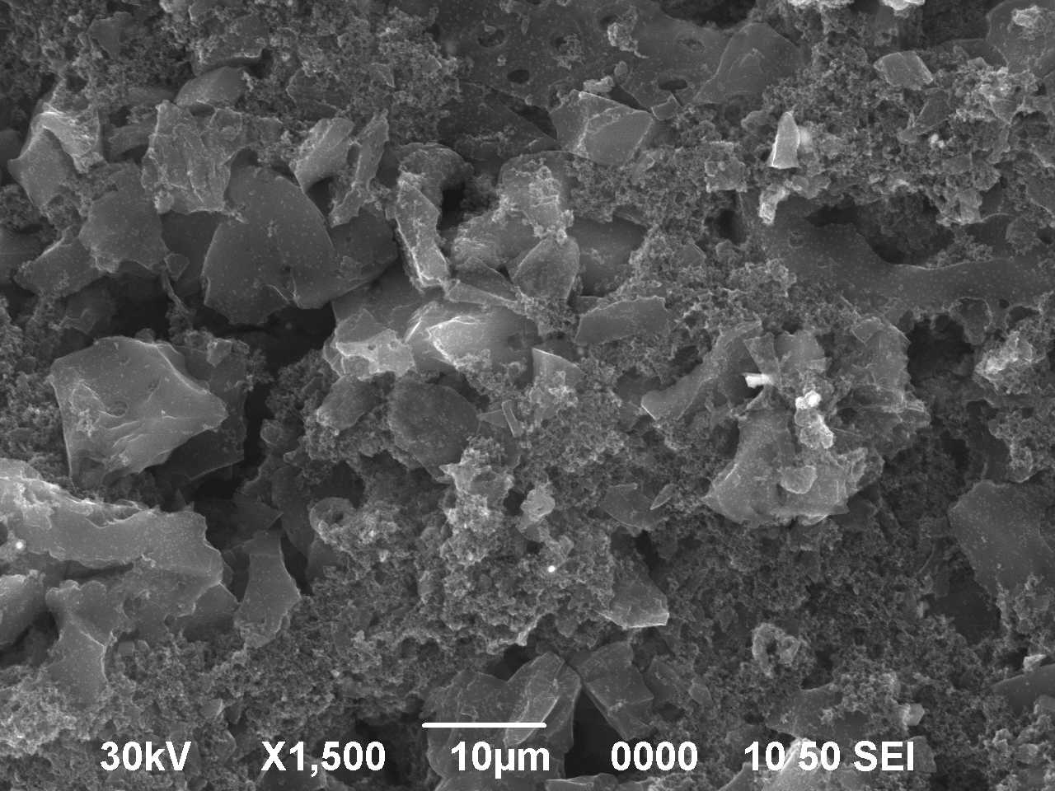  б
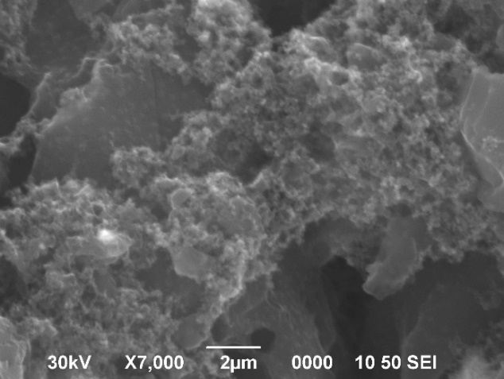 | 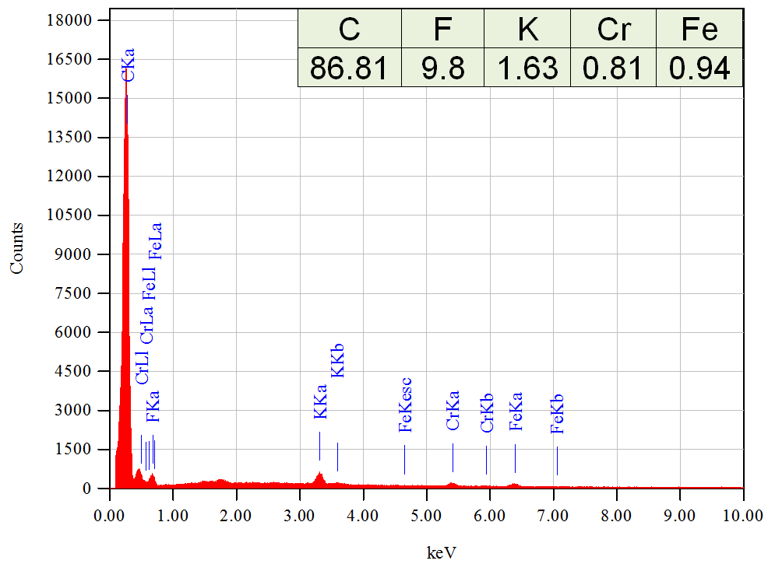
в г

а – масштаб 100 мкм; б – масштаб 10 мкм; в – масштаб 2 мкм; г – результат элементного анализа

Рисунок 6 – СЭМ фотографии поверхности изготовленного электродного материала при разном масштабеи результаты его элементного анализа

Процесс изготовления лабораторных образцов суперконденсаторов показан на рисунке 7. Процесс изготовления электрода ламинарного типа включал в себя несколько стадий: разрезание фольги с нанесенным электродным материалом, разрезание сепаратора и полиэтиленовых пленок до требуемых размеров; закрепление сепаратора между двумя электродами и пропитывание электролитом (рисунок 7, а); герметичное заваривание полиэтиленовых пакетов с применением импульсной термосварки (рисунок 7, б, в). Процесс изготовления суперконденсатора цилиндрического типа также включал несколько стадий: разрезание электродов сепаратора до требуемых размеров; закрепление сепаратора между двумя электродами и пропитывание электролитам (рисунок 7, г); сворачивание в цилиндр и фиксирование скотчем (рисунок 7, д, е). Свернутый в цилиндрическую форму электрод помещали в цилиндрический сосуд из полиэтилена, который герметично заваривали (рисунок 7, ж).

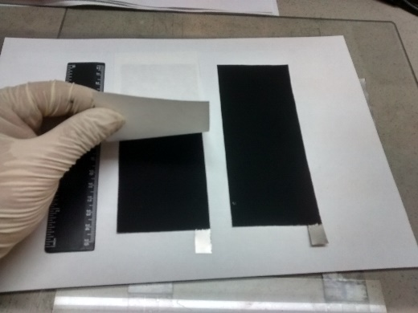 | 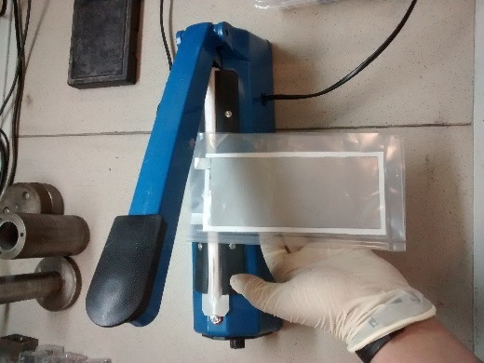 | 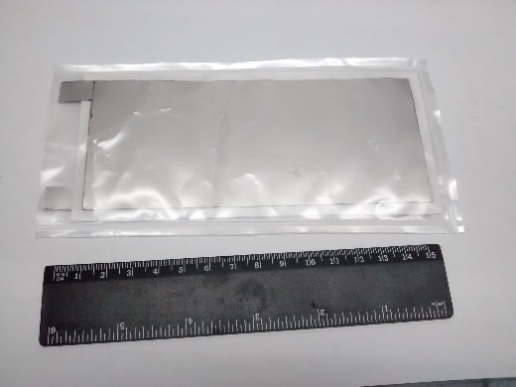
а | б | в

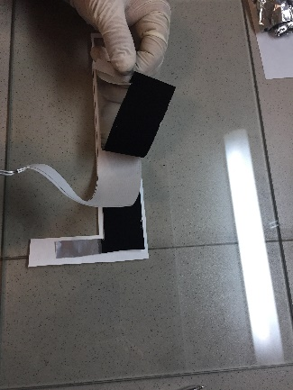 | 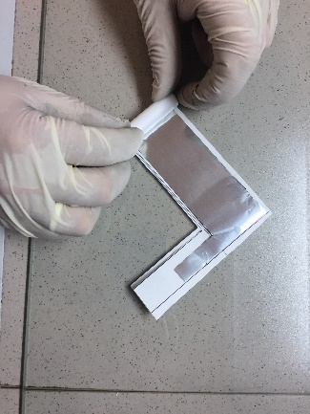 | 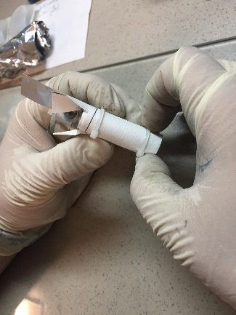 | 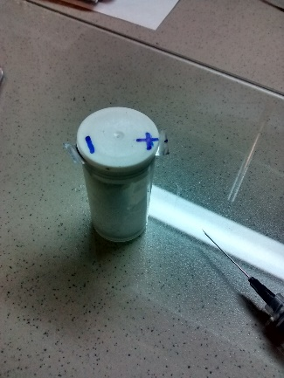
г | д | е | ж
а – закрепление сепаратора между двумя электродами и пропитывание электролитом; б, в – герметичное заваривание полиэтиленовых пакетов с применением импульсной термосварки; г – закрепление сепаратора между двумя электродами и пропитывание электролитам; д, е – сворачивание в цилиндр и фиксирование скотчем; ж – цилиндрический электрод, помещённый в сосуд из полиэтитлена и герметично заваренный

Рисунок 7 – Процесс создания лабораторных образцов ламинарных (а-в) и цилиндрических (г-ж) суперконденсаторов

Были изучены электрохимические характеристики собранных лабораторных образцов суперконденсаторов цилиндрического и ламинарного типов. Электролит представлял собой 6М водный раствор KOH или 2М водный раствор лития сернокислого Li₂SO₄, в качестве сепаратора применяли фильтровальную бумагу марки ФС-III. Исследования электрохимических характеристик проводили на одноканальном потенциостат-гальваностате, фирмы Elins (Россия). Для выявления рабочих характеристик созданных лабораторных образцов суперконденсаторов были проведены исследования методом циклической вольтамперометрии и методом гальваностатического заряда-разряда.
Удельную емкость в Ф/г по результатам исследований циклической вольтамперометрии определяли согласно уравнениям:

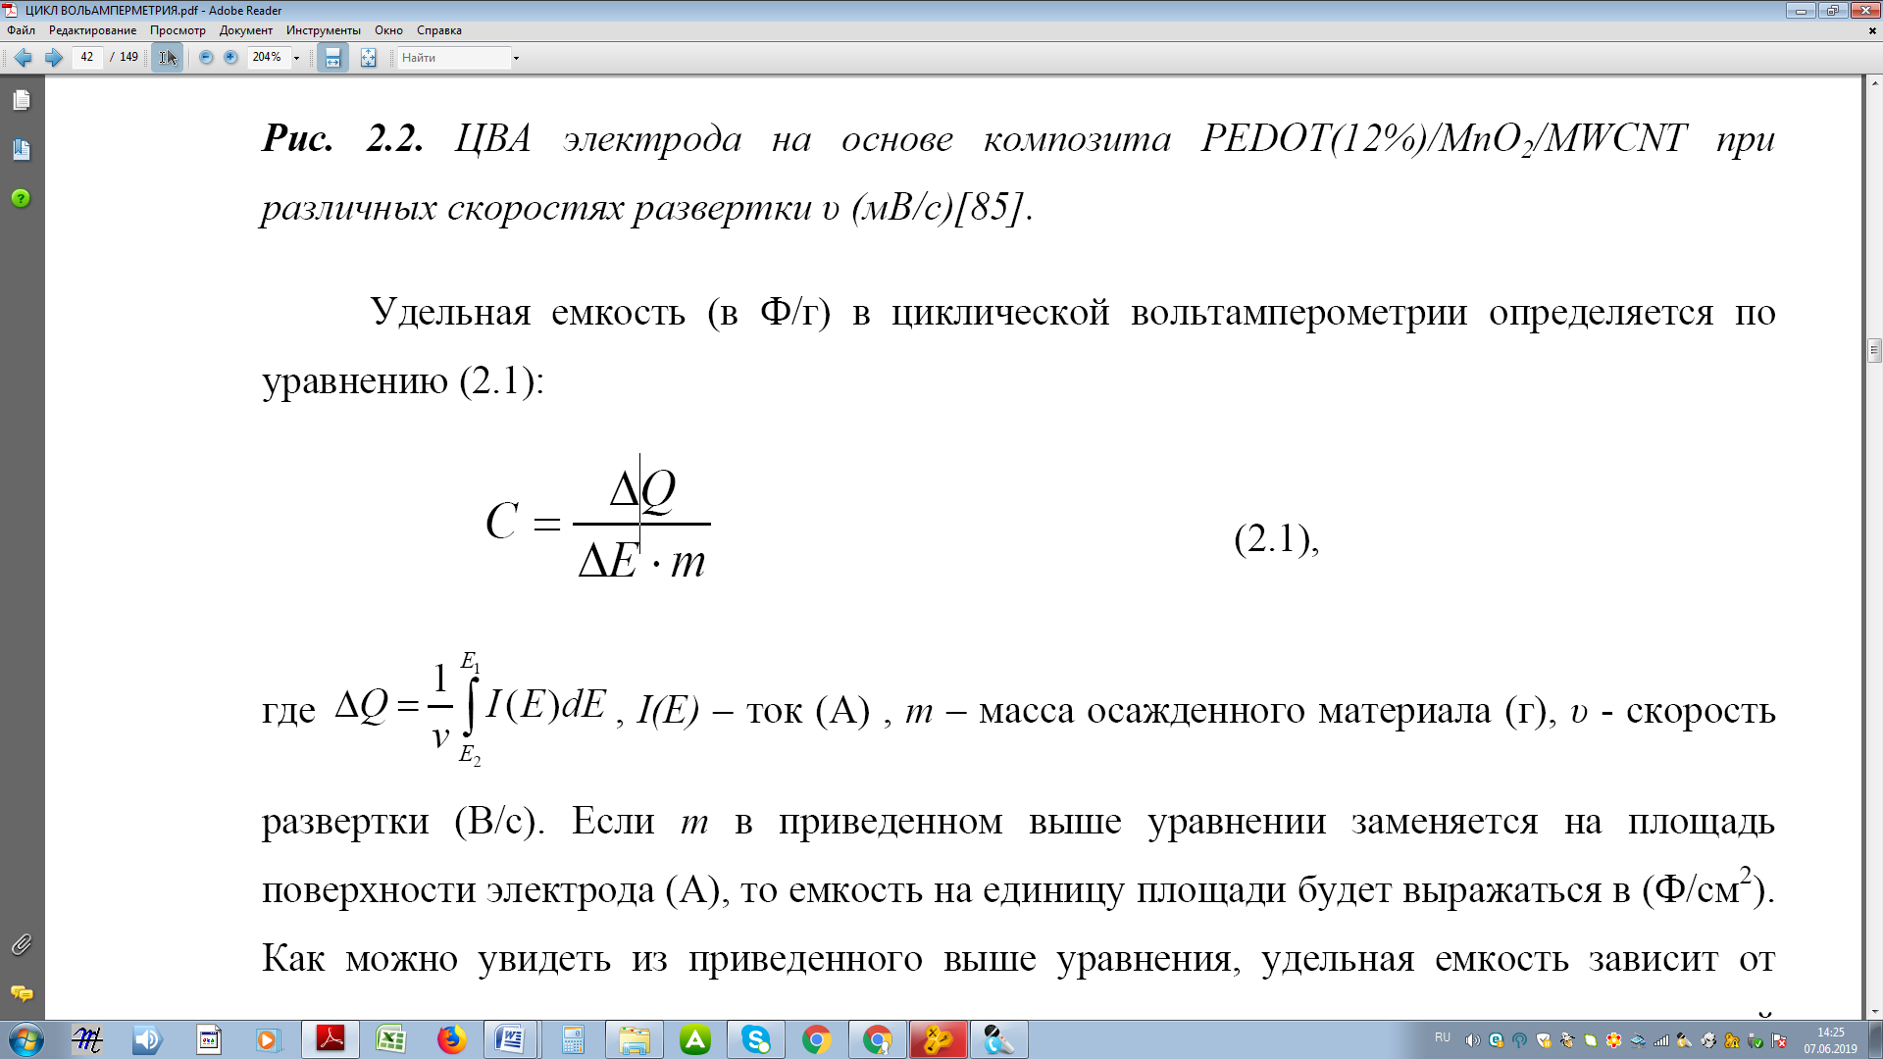 | (1)
 | (2)

где Q – заряд, Кл; I(Е) – ток, А; m – масса осажденного материала, г, υ - скорость развертки.
Результаты исследований методом циклической вольтамперометрии и методом гальваностатического заряда-разряда показали, что в созданных лабораторных образцах суперконденсаторов ламинарного типа емкость составляет 0,053 Ф/см² при плотности тока заряда-разряда 0,1 мА/см². Предварительные исследования характеристик лабораторных образцов суперконденсаторов показали, что они выдерживают до 2000 циклических испытаний на заряд-разряд без изменения эксплуатационных характеристик. Более глубокие тестовые испытания эксплуатационных характеристик были проведены в 3 квартале текущего года.
В качестве токосъёмника для суперконденсаторов монетного типа использовали пластины 3D-пористого никеля производства фирмы Celmet®, Sumitomo Electric Industries, Ltd. толщиной 1,7 мм. СЭМ микрофотографии и элементный спектр пластины пористого никеля приведены на рисунке 8. Пористая структура токосъёмника, по сравнению с токосъёмником из плотной фольги, позволяет увеличить электропроводность слоя за счет увеличения площади контакта углеродного материала с токосъемником. Углеродный материал, при нанесении его на пористую структуру, через поры проникает и заполняет весь объём токосъёмника. При этом на одной и той же площади поверхности токосъёмника, в результате его объёмного заполнения углеродным материалом, получаем большую рабочую поверхность для накопления статического заряда.
Выбор пористого никеля в качестве токосъёмника определяется следующими факторами. Например, пористый никель можно использовать в щелочном или нейтральном электролите из-за его инертности, высокой проводимости по всему объему, высокой способности к массовой нагрузке, хорошей адгезии к активному материалу. Однако, пористый Ni не может быть использован в кислотных электролитах. Несмотря на его особенности, пористый Ni в настоящее время не используется в современных коммерческих суперконденсаторах. Для исследования и оценки его свойств при работе в качестве электродав суперконденсаторах, были изготовлены электроды с использованием пористого никеля. В результате исследования электродов на основе пористого никеля, которые приведены в разделе 1.4, было установлено, что его можно применять в качестве эффективного токосъёмника в коммерческих суперконденсаторах.

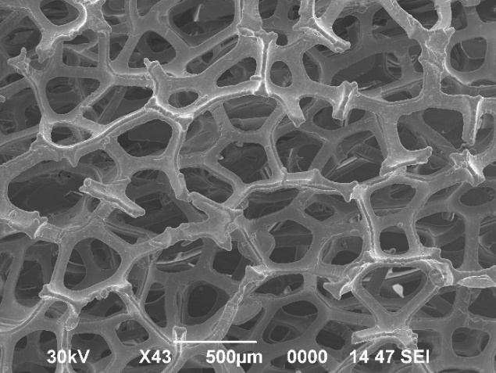  а | 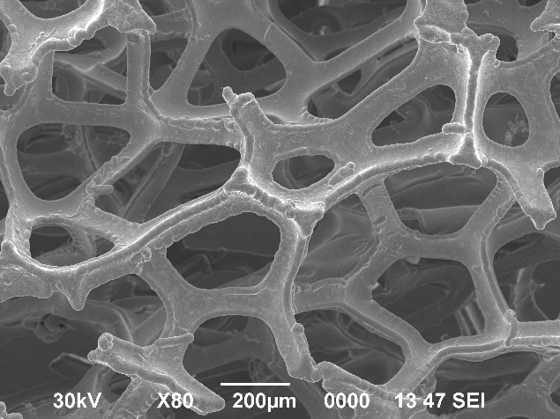  б
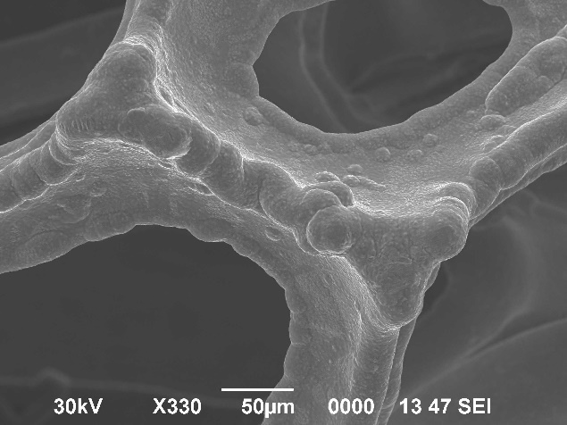 | 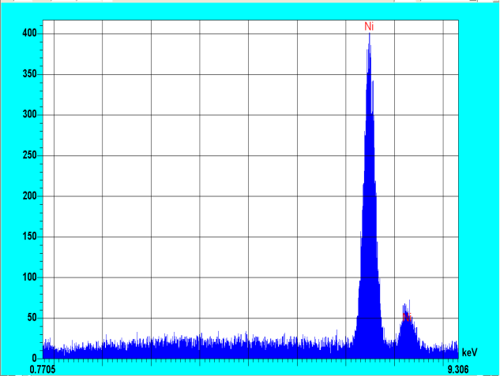
в | г
а-в – СЭМ микрофотография при разных масштабах; г – элементный спектр токосъёмника

Рисунок 8 – СЭМ микрофотография и элементный спектр токосъёмника из пористого никеля, снятого на энергодисперсионном рентгеновском спектроскопе

Для создания электрода монетного типа, пластины 3D-пористого никеля погружали в заранее приготовленную суспензию углеродного материала, а затем высушивали в вакуумной печи при температуре 120 °С в течении
12 часов. Высушенную пластину с нанесённым углеродным материалом прессовали вальцеванием и доводили толщину 3D-пористого никеля до
600 мкм. После проведенных операций из приготовленной пластины вырезали электроды круглой формы диаметром 1 см для создания лабораторных образцов суперконденсаторов монетного типа. Процесс получения электродов для суперконденсаторов монетного типа приведён на рисунке 9.
Электрохимические испытания суперконденсатора монетного типа проводили на лабораторных образцах, собранных в двухэлектродный симметричный суперконденсатор, в стандартной ячейке из тефлона. Процесс приготовления образца суперконденсатора для испытания приведён на рисунке 10.

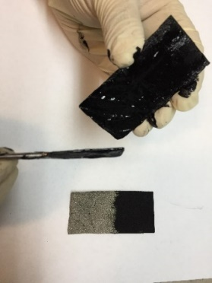  а | 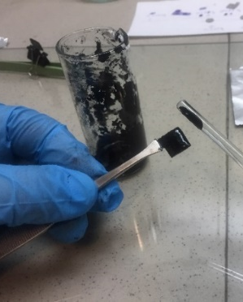  б | 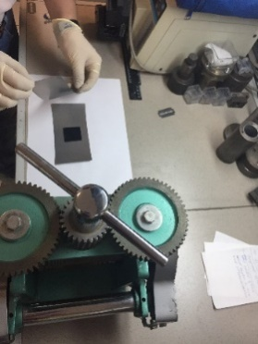  в | 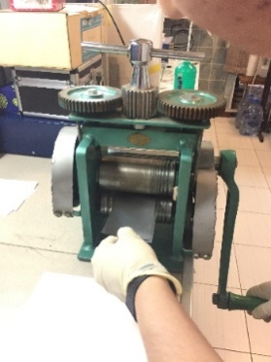  г | 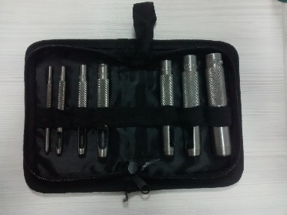  д

а, б – загрузка электродного материала в пористую структуру токосъемника; в, г – прессование электрода между валками; д – набор пуансонов для создания круглого электрода из пористого никеля

Рисунок 9 – Процесс получения электродов для суперконденсаторов монетного типа

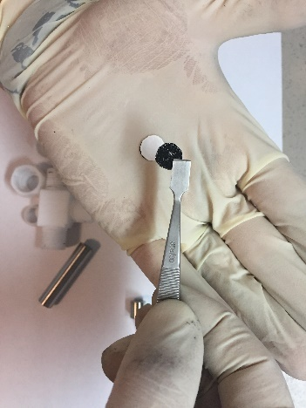 | 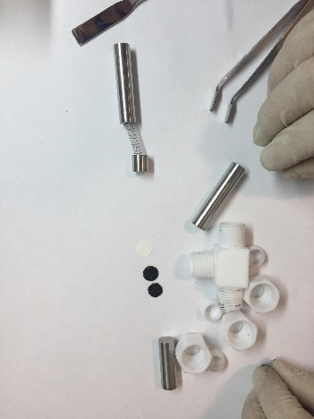 | 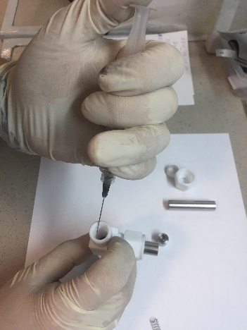 | 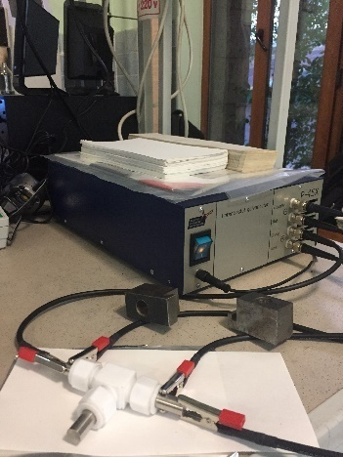
а | б | в | г
а-в – последовательность приготовления образца суперконденсатора;
г – собранный двухэлектродный симметричный суперконденсатор, подключённый к потенциостату

Рисунок 10 – Процесс создания лабораторных образцов суперконденсаторов монетного типа и установка для изучения электрохимических характеристик

В качестве электролита использовали 6М водный раствор KOH или 2М водный раствор лития сернокислого Li₂SO₄, в качестве сепаратора использовали фильтровальную бумагу марки ФС-III. Исследования электрохимических характеристик лабораторных образцов суперконденсаторов монетного типа проводили на одноканальном потенциостат-гальваностате фирмы Elins (Россия). Были проведены испытания полученных лабораторных образцов суперконденсаторов монетного типа методом циклической вольтамперометрии и методом гальваностатического заряда-разряда.
Таким образом, в результате проведенных научно-исследовательских и опытно-конструкторских работ была разработана технология создания лабораторных образцов ламинарных, цилиндрических и монетных типов суперконденсаторов. Предварительные тестовые испытания показали устойчивость лабораторных образцов к механическим и электрохимическим воздействиям в широком интервале применяемых токовых нагрузок. Полные тестовые испытания созданных лабораторных образцов суперконденсаторов для выявления их предельных технических параметров эксплуатации описанные в разделе 1.3 данного отчета.

1.2 Проведение научно-исследовательских и опытно-конструкторских работ по созданию лабораторных образцов суперконденсаторных модулей
Согласно календарному плану были проведены научно-исследовательские и опытно-конструкторские работы по созданию лабораторных образцов суперконденсаторных модулей на основе созданных в 1 квартале лабораторных образцов суперконденсаторов, описанные в разделе 1.1 данного отчета.
Лабораторные образцы модулей суперконденсаторов собирали на основе созданных лабораторных образцов суперконденсаторов ламинарного типа. Размеры ячейки суперконденсатора ламинарного типа составляют: длина -
70 мм, ширина - 20 мм, толщина с полиэтиленовой упаковкой - 1,1 мм. Суперконденсаторный модуль включает в себя 6 суперконденсаторов прижатых друг к другу прозрачными акриловыми пластинами с двух сторон. Последовательность сборки показана на рисунке 11.
В рамках проведенных опытно-конструкторских исследований были собраны суперконденсаторные модули двух типов. В первом типе лабораторные образцы суперконденсаторов были соединены параллельно, рисунок 12.
Согласно нижеприведенной формуле при параллельном соединении суперконденсаторов повышается их общая емкость и сохраняется номинальное напряжение, соответствующее отдельно взятому суперконденсатору:

$C\left(total\right)=C_{1}+C_{2}+…+C_{n}$ (3)

Лабораторные образцы суперконденсаторов были собраны со строгим соблюдением технологических параметров. Исследования показали, что все созданные лабораторные образцы суперконденсаторов обладают сравнительно одинаковой емкостью с погрешностью 0,005 Ф (C_{cell}). Следовательно, можно допустить, что общая емкость C_{total} суперконденсаторного модуля с параллельным типом соединения составит 6C_{cell}:

$C_{total}=6C_{cell}$ (4)

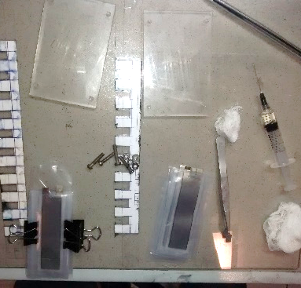 | 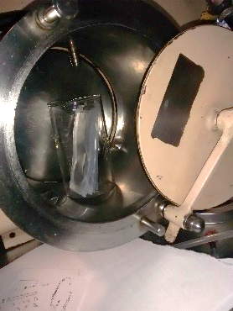 | 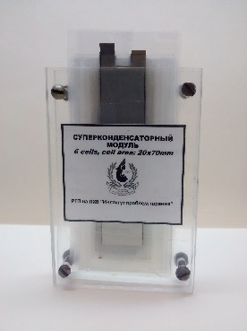 | 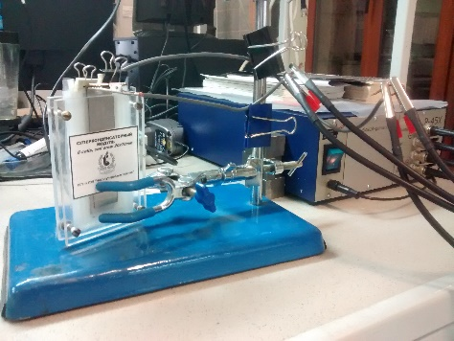
а | б | в | г

а, б – лабораторные образцы суперконденсаторов ламинарного типа;
в – готовый лабораторный образец суперконденсаторного модуля; г – установка для проведения предварительных испытаний суперконденсаторных модулей

Рисунок 11– Образец суперконденсаторного модуля ламинарного типа и установка для проведения испытаний

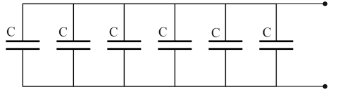

Рисунок 12 – Суперконденсаторный модуль, собранный параллельным соединением суперконденсаторов

Общую емкость суперконденсаторного модуля с параллельным соединением суперконденсаторов можно рассчитать согласно формуле с использованием данных, полученных методом гальваностатического заряда-разряда:

${ C}_{module}=\frac{I}{\frac{∆V}{∆t}}$ (5)

где C_{module} – ёмкость модуля,Ф; I – ток разряда, A; ∆t – время разряда, с; ∆V– окно потенциала, В.
Во второй конфигурации, с целью повышения величины выходного напряжения, сборка суперконденсаторных модулей производилась последовательным соединением суперконденсаторных модулей, собранных параллельным типом соединения. Схема приведена на рисунке 13.

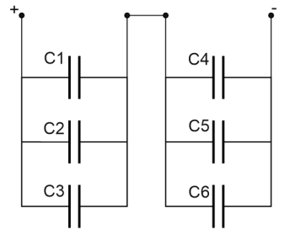

Рисунок 13 – Параллельно-последовательная конфигурация суперконденсаторного модуля

Последовательное соединение предоставляет возможность повысить выходное напряжение, но снижается общая емкость модуля, рассчитываемая по формуле:

$\frac{1}{C_{total}}=\frac{1}{C_{1}+C_{2}+C_{3}}+\frac{1}{C_{4}+C_{5}+C_{6}}$ (6)

Таким образом, в результате проведенных научно-исследовательских и опытно-конструкторских работ была созданы лабораторные образцы суперконденсаторных модулей, собранных параллельным и параллельно-последовательным типом соединений. Полные тестовые испытаний созданных лабораторных образцов суперконденсаторных модулей и выявление их предельных технических параметров эксплуатации, согласно календарному плану, были описаны в разделе 1.4 данного проекта.

1.3 Проведение тестовых испытаний созданных лабораторных образцов суперконденсаторов и выявление их предельных технических параметров эксплуатации
Согласно календарному плану были проведены тестовые испытания созданных лабораторных образцов суперконденсаторов на основе нанопористого углеродного материала и выявлены их предельные технические параметры эксплуатации.
Были проведены испытания полученных лабораторных образцов суперконденсаторов ламинарного типа (размер электрода 7х15 см²; в качестве электролита применяли 6М водный раствор KOH) методом циклической вольтамперометрии при скорости сканирования 5-160 мВ/с. Результат ЦВА при скорости сканирования 20 мВ/с приведен на рисунке 14, а. Результаты, полученные при других скоростях сканирования приведены в Приложении Е. На рисунке 14, в приведен результат по исследованию суперконденсатора методом гальваностатического заряда-разряда при токе заряда-разряда 20 мА. Результаты, полученные при других токах заряда-разряда (10-500мА) приведены в Приложении Ж.

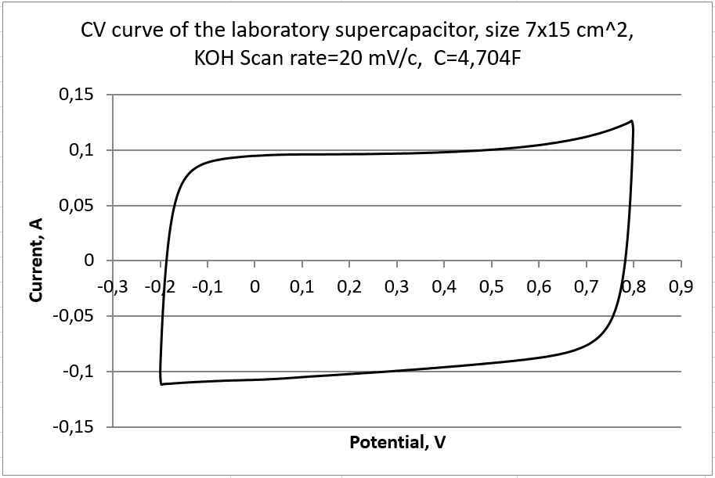 | 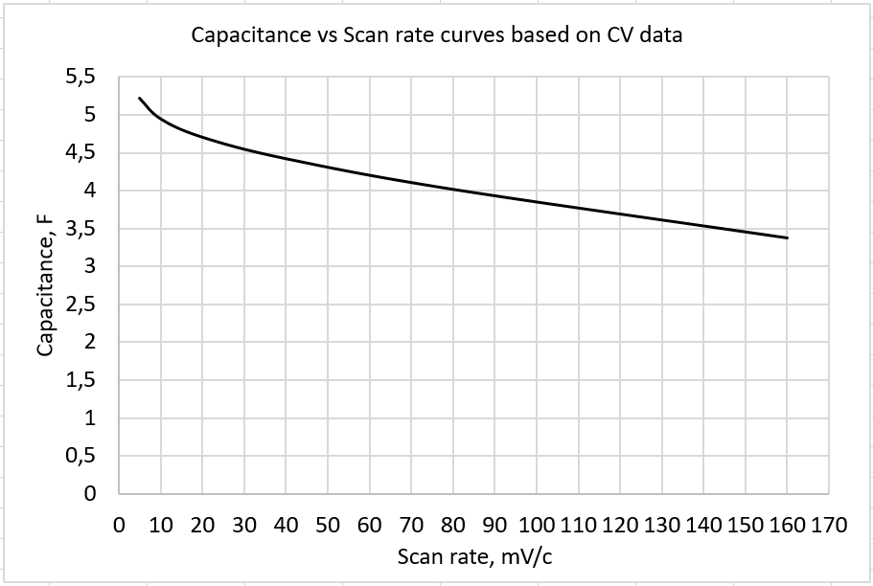
а | б
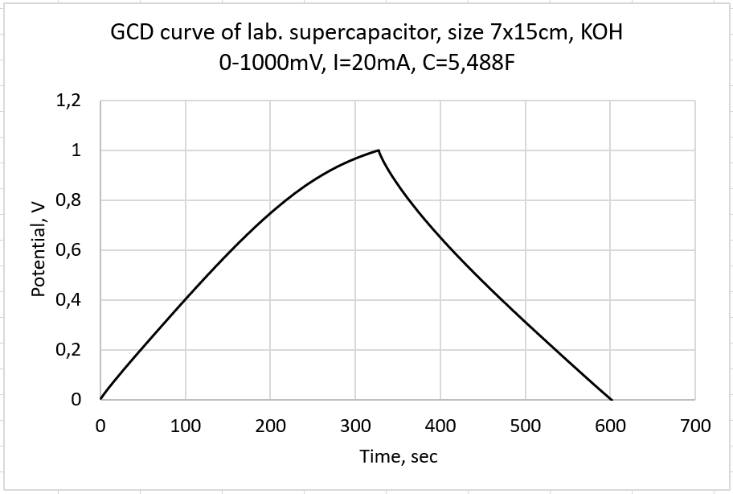 | 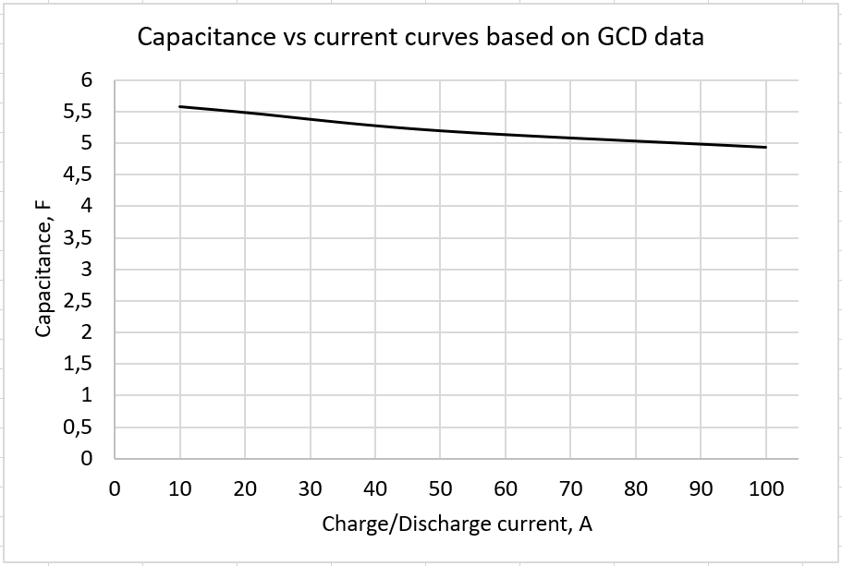
в | г

а – ЦВА при скорости развертки 20 мВ/с; б – ёмкость конденсатора в зависимости от скорости развертки потенциала; в – график ГЗР при токе 20мА; г – ёмкость конденсатора в зависимости от тока заряда-разряда

Рисунок 14 – Результаты испытаний, полученных лабораторных образцов суперконденсаторов ламинарного типа

Результаты исследований показали, что в созданных лабораторных образцах суперконденсаторов емкость составляет 0,053 Ф/см² при плотности тока разряда 0,1 мА/см². При увеличении тока заряда-заряда в 10 раз
(10→100 мА) наблюдается уменьшение ёмкости на 11,5%, что приведено на рисунке 14, г.
Были проведены испытания полученных лабораторных образцов суперконденсаторов ламинарного типа (размер электрода 7х15 см²; в качестве электролита применяли 2М водный раствор лития сернокислого, Li₂SO₄) методом циклической вольтамперометрии при скорости сканирования в пределах 5-160 мВ/см. Результат ЦВА при скорости сканирования 20 мВ/с приведен на рисунке 15, а. Результаты, полученные при других скоростях сканирования приведены в Приложении З. На рисунке 15, в приведен результат по исследованию суперконденсатора методом гальваностатического заряда-разряда при токе заряда-разряда 20 мА. Результаты, полученные при других токах заряда-разряда (10-100 мА) приведены в Приложении К. Результаты исследований показали, что в созданных лабораторных образцах суперконденсаторов емкость составляет 0,04 Ф/см² при плотности тока заряда-разряда 0,1 мА/см². Уменьшение емкости составило 1,33% при увеличении тока заряда-разряда в 10 раз (10 → 100 мА), что свидетельствует о ёмкостной устойчивости суперконденсатора с увеличением плотности тока, рисунок 15, г.

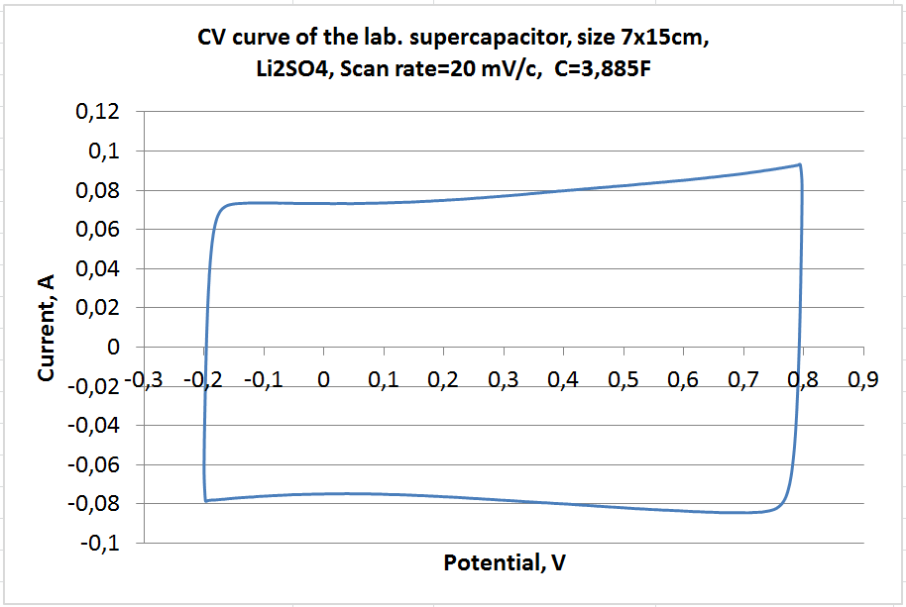 | 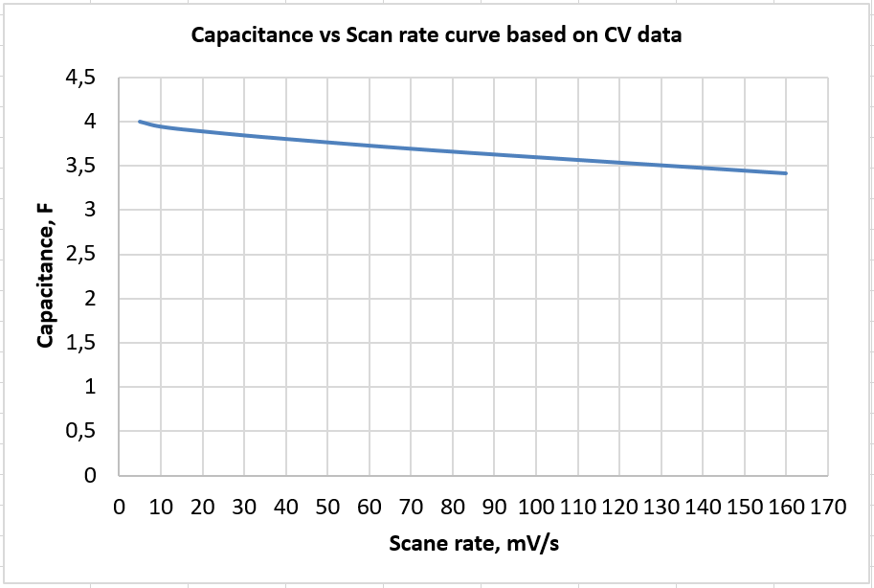
а) | б)
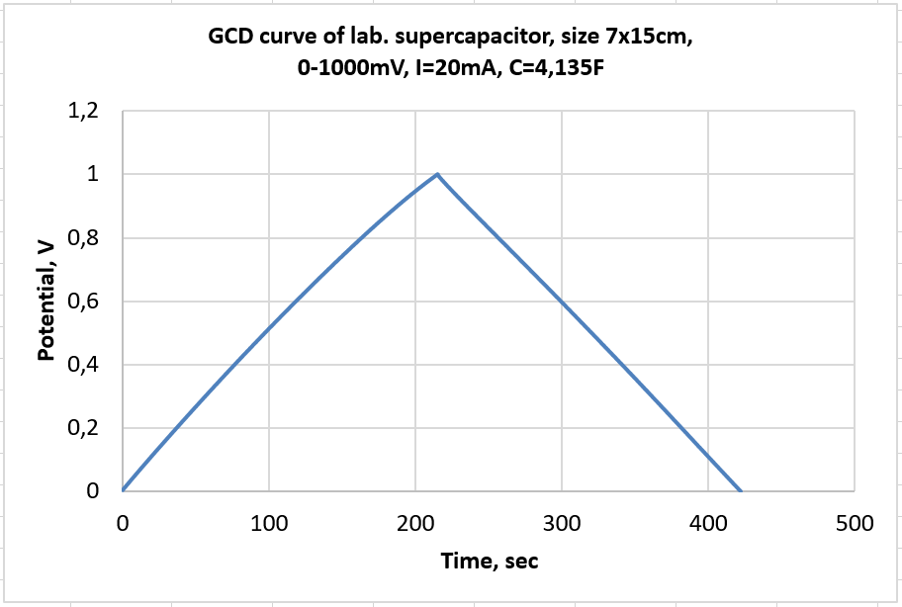 | 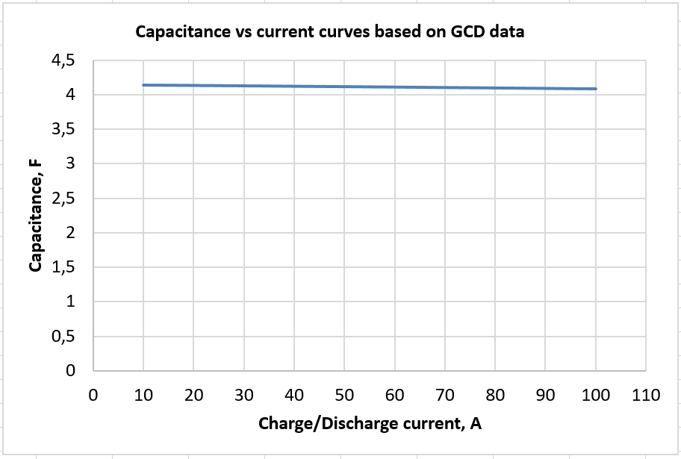
в) | г)

а – ЦВА при скорости развертки 20 мВ/с; б – ёмкость конденсатора в зависимости от скорости развертки потенциала; в – график ГЗР при токе
20мА; г – ёмкость конденсатора в зависимости от тока заряда-разряда

Рисунок 15 – Результаты испытаний полученных лабораторных образцов суперконденсаторов ламинарного типа

В таблице 1 приведены результаты исследования по изменению ёмкости суперконденсаторов в зависимости от тока заряда-разряда для разных электролитов.

Таблица 1 – Результаты по исследованию изменения ёмкости суперконденсаторов в зависимости от тока заряда-разряда для разных электролитов
Лабораторный образец суперконденсаторов ламинарного типа с площадью рабочего поверхности электрода 7х15см²
Электролит | Ток гальваностатического  заряда-разряда, мA | Ёмкость, Ф
6М водный раствор гидроксида калия, KOH | 10 | 5,580
6М водный раствор гидроксида калия, KOH | 20 | 5,488
6М водный раствор гидроксида калия, KOH | 50 | 5,200
6М водный раствор гидроксида калия, KOH | 100 | 4,940
6М водный раствор гидроксида калия, KOH | 500 | 4,500
2М водный раствор литий сернокислый, Li₂SO₄ | 10 | 4,140
2М водный раствор литий сернокислый, Li₂SO₄ | 20 | 4,135
2М водный раствор литий сернокислый, Li₂SO₄ | 50 | 4,117
2М водный раствор литий сернокислый, Li₂SO₄ | 100 | 4,085
2М водный раствор литий сернокислый, Li₂SO₄ | 500 | 3,545

В результате анализа данных, приведенных в таблице 1, было установлено, что с увеличением тока заряда-разряда от 10 до 500 мА емкость суперконденсатора для электролита на основе 6М водного раствора KOH уменьшается на 19%, а для электролита на основе 2М водного раствора Li₂SO₄ уменьшение составило 14 %.
В таблице 2 приведены результаты исследования по изменению ёмкости суперконденсаторов в зависимости от скорости развертки потенциала для разных электролитов.

Таблица 2 – Результаты по исследованию изменения ёмкости суперконденсаторов в зависимости от скорости развертки потенциала для разных электролитов
Лабораторный образец суперконденсаторов ламинарного типа с площадью рабочего поверхности электрода 7х15см²
Электролит | Скорость развертки потенциала, мВ/с | Ёмкость, Ф
6Мводный раствор гидроксида калия KOH | 5 | 5,217
6Мводный раствор гидроксида калия KOH | 10 | 4,947
6Мводный раствор гидроксида калия KOH | 20 | 4,704
6Мводный раствор гидроксида калия KOH | 40 | 4,421
6Мводный раствор гидроксида калия KOH | 80 | 4,017
6Мводный раствор гидроксида калия KOH | 160 | 3,377
2Мводный раствор литий сернокислый Li₂SO₄ | 5 | 3,998
2Мводный раствор литий сернокислый Li₂SO₄ | 10 | 3,941
2Мводный раствор литий сернокислый Li₂SO₄ | 20 | 3,887
2Мводный раствор литий сернокислый Li₂SO₄ | 40 | 3,801
2Мводный раствор литий сернокислый Li₂SO₄ | 80 | 3,656
2Мводный раствор литий сернокислый Li₂SO₄ | 160 | 3,409

В результате анализа данных, приведенных в таблице 2, было установлено, что с увеличением скорости развертки потенциала от 5 до 160 мВ/с емкость суперконденсатора для электролита на основе 6М водного раствора KOH уменьшается на 35%, а для электролита на основе 2М водного раствора Li₂SO₄ уменьшение составило 15 %.
Приведенные выше результаты электрохимических исследований были использованы не только для определения емкости, но и для расчета максимальной мощности, плотности энергии и кулоновской эффективности суперконденсатора.
Несмотря на актуальность определения эквивалентного последовательного сопротивления (R_{ESR}) в литературе отсутствует однозначный подход к расчету этого параметра по результатам гальваностатического заряда-разряда. Кроме того, обзор литературы показал, что примерно половина научных работ рассчитала значения R_{ESR} с использованием метода электрохимической импедансной спектроскопии, в то время как другая половина использовала метод гальваностатического заряда-разряда. Значения R_{ESR}, рассчитанные с использованием результатов электрохимической импедансной спектроскопии на высоких частотах (> 10 кГц), не зависят от конкретной модели эквивалентной схемы.
Однако метод ГРЗ больше описывает реальную ситуацию работы устройства, и, следовательно, его использование имеет первостепенное значение для практических целей. В последнем случае расчет величины R_{ESR} проводят по закону Ома на основе величины падения напряжения (ΔU), полученного на переходе заряд-разряд для данного приложенного тока (I) (например, R_{ESR} = ΔU/ΔI).
В соответствии с основными закономерностями теории электрических цепей напряжение ячейки во время процесса зарядки задается следующим соотношением:
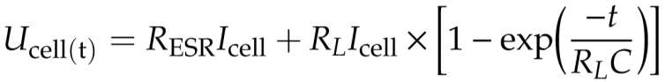 | (7)

Кроме того, можно продемонстрировать, что функция U_{cell}(t), описывающая переходный отклик после закрытия переключателя (переход из состояния зарядки в разряд), задается следующим уравнением:

(8)

Значение R_{ESR} может быть определено по падению напряжения во время изменения полярности, то есть, когда процесс зарядки прекращается, а процесс разрядки начинается. Вычисляя разницу между уравнениями (7) и (8), получаем следующее соотношение:

(9)

Поскольку зарядный и разрядный токи одинаковы по модулю, теоретическое выражение для эквивалентного последовательного сопротивления определяется уравнением:

R_{ESR}$=\frac{∆V}{2*/Icell/}$
(10)

Эквивалентное последовательное сопротивление R_{ESR} лабораторных суперконденсаторов определяли по формуле (10) и гальваностатическим кривым заряда-разряда, приведённых на рисунке 16 для электролита на основе КОН, и на рисунке 17 для электролита на основе Li₂SO₄.

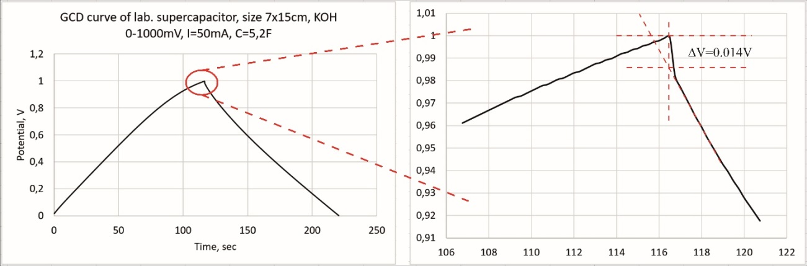
а б
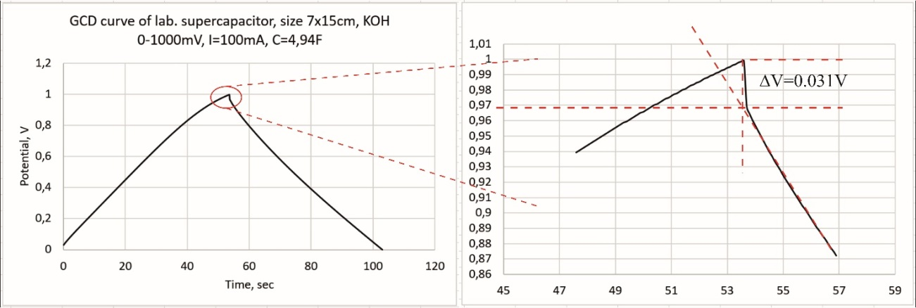
в г

а, б – при токе заряда-разряда 50 мА; в, г – при токе заряда-разряда 100 мА

Рисунок 16 – Графики гальваностатического заряда-разряда суперконденсаторов ламинарного типа при электролите на основе КОН
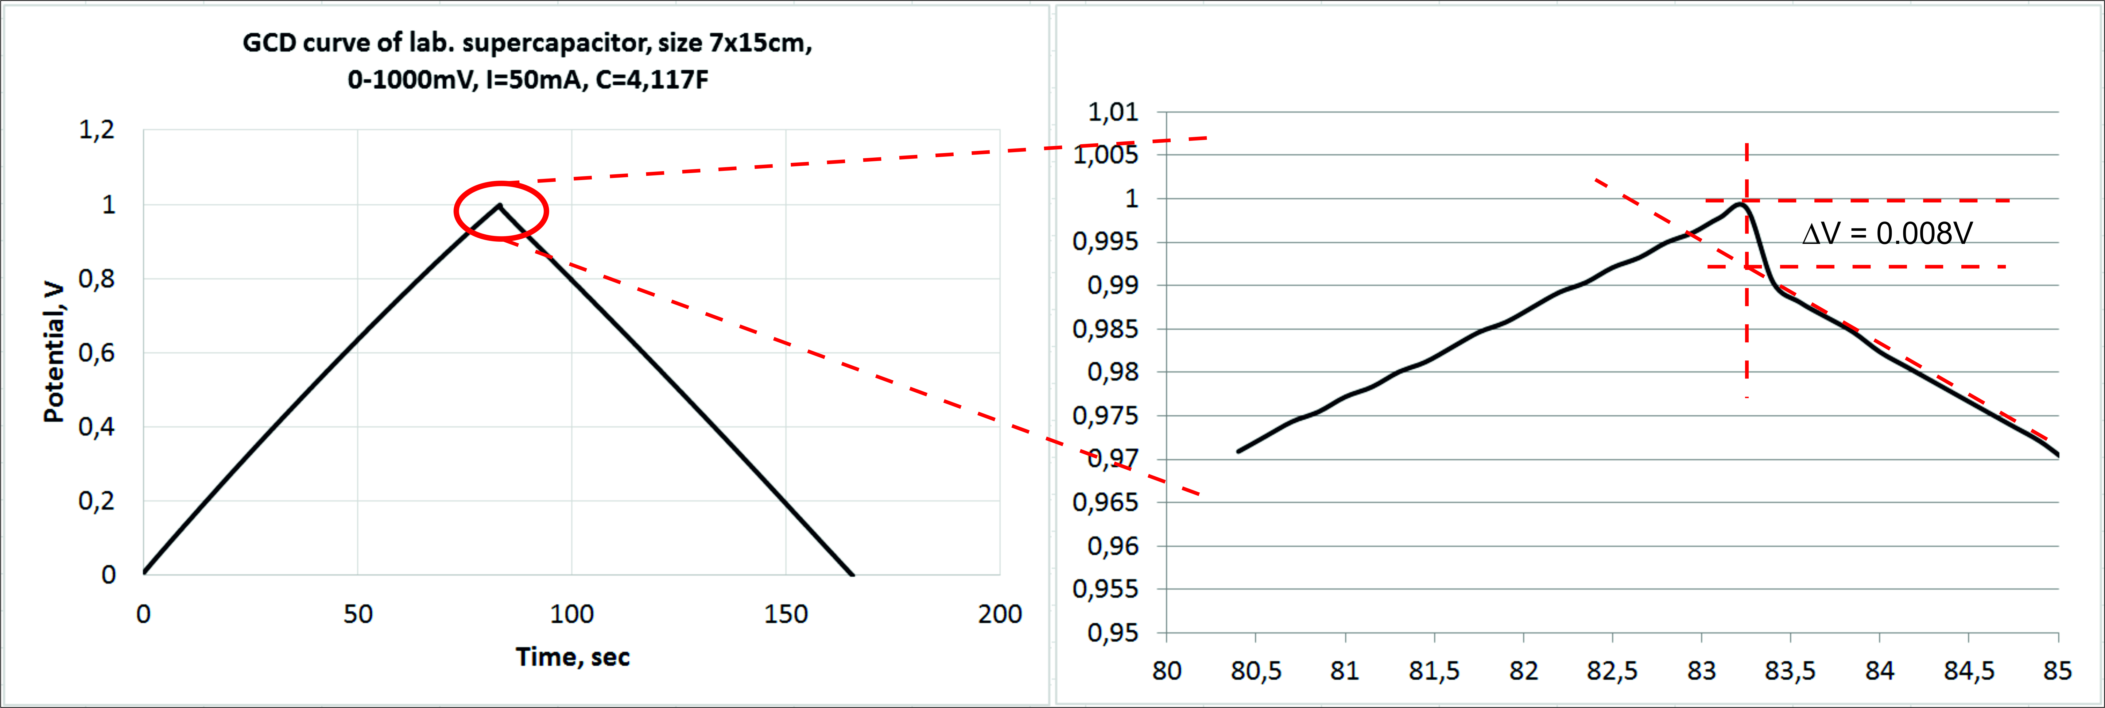
а б
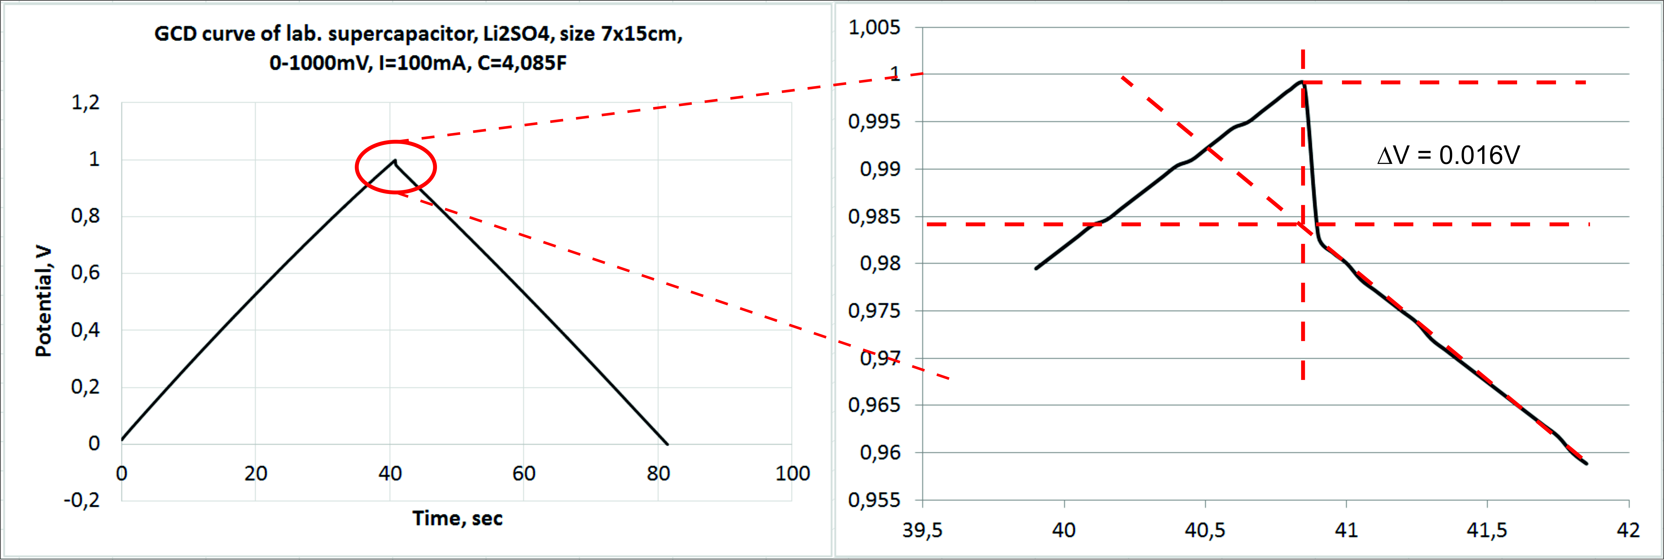
в з

а, б – при токе заряда-разряда 50 мА; в, г – при токе заряда-разряда 100 мА

Рисунок 17 – Графики гальваностатического заряда-разряда суперконденсаторов ламинарного типа при электролите на основе Li₂SO₄

Для определения максимальной мощности P_{max} суперконденсатора применяют стандартный метод, используя формулу:

P_{max} = V²/4R_{ESR} (11)

где V – напряжение элемента, а R_{ESR} – эквивалентное последовательное сопротивление.
Эффективность суперконденсаторов очень часто представлена каккулоновская эффективность, определяемая отношением Q(D) к Q(C):

$ɳ=\frac{Q\left(D\right)}{Q\left(C\right)}*100\%$ (12)

где Q(C) и Q(D) – величина кулоновского заряда при заряде и разряде, соответственно.
Преобразовав формулу (12), с учетом равенства тока зарядки и разрядки по модулю, получаем окончательное выражение для определения эффективности суперконденсаторов:

$ɳ=\frac{Q\left(D\right)}{Q\left(C\right)}*100\%=\frac{I*t\left(D\right)}{I*t\left(C\right)}*100\%=\frac{t\left(D\right)}{t\left(C\right)}*100\%$ (13)

Результаты расчетов по формулам (10), (11) и (13) с применением графиков гальваностатического заряда-разряда суперконденсаторов представлены в таблице 3.

Таблица 3 – Результаты расчетов по формулам (10), (11) и (13) с применением графиков гальваностатического заряда-разряда суперконденсаторов
Лабораторный образец суперконденсаторов ламинарного типа с площадью рабочего поверхности электрода 7х15см²
Электролит | Ток гальваностати-  ческого  заряда-разряда I, мA | Эквивалентное последовательное сопротивление R_{ESR},Ом | Мощность суперконденсатора, P_{max}, Вт | Эффективность суперконденсатора, %
6М водный раствор гидроксида калия KOH | 50 | 0,140 | 1,790 | 90,65
6М водный раствор гидроксида калия KOH | 100 | 0,155 | 1,610 | 90,65
2М водный раствор лития сернокислого Li₂SO₄ | 50 | 0,080 | 3,125 | 99,11
2М водный раствор лития сернокислого Li₂SO₄ | 100 | 0,080 | 3,125 | 99,11

Таким образом, на основе анализа результатов расчетов, представленных в таблице 3, можно сделать вывод, что эквивалентное последовательное сопротивление суперконденсатора с электролитом на основе 2М водный раствор лития сернокислого Li₂SO₄ на порядок меньше, чем сопротивление суперконденсатора с электролитом на основе 6М водного раствора гидроксида калия KOH, что даёт большую мощность. При этом кулоновская эффективность суперконденсатора с электролитом на основе 2М водного раствора лития сернокислого Li₂SO₄ составляет 99,11%, что говорит о медленном процессе саморазрядки суперконденсатора.

1.4 Проведение тестовых испытаний созданных лабораторных образцов суперконденсаторных модулей и выявление предельных технических параметров эксплуатации
Согласно календарному плану были проведены тестовые испытания созданных лабораторных образцов суперконденсаторных модулей и выявлены их предельные технические параметры эксплуатации.
Тестовые испытания созданных лабораторных образцов суперконденсаторных модулей на основе монетного типа были проведены методом циклической вольтамперометрии и методом гальваностатического заряда-разряда. В качестве токосъёмника для суперконденсаторных модулей на основе монетного типа использовали пластины 3D-пористого никеля, процесс приготовления которых приведён в разделе 1.1. Лабораторные образцы суперконденсаторов монетного типа были соединены параллельно. Суперконденсаторный модуль включает в себя 5 суперконденсаторов монетного типа. Ячейки суперконденсатора монетного типа имеют размеры: диаметр 15 мм, толщина с упаковкой – 1,2 мм.
На рисунке 18 представлены результаты исследований лабораторных образцов суперконденсаторных модулей, собранных параллельным соединением суперконденсаторов монетного типа, методом циклической вольтамперометрии при скорости сканирования 5 мВ/с (рисунок 18, а) и методом гальваностатического заряда-разряда при токе заряда-разряда 20 мА (рисунок 18, в). В качестве электролита применяли 6М водный раствор KOH.

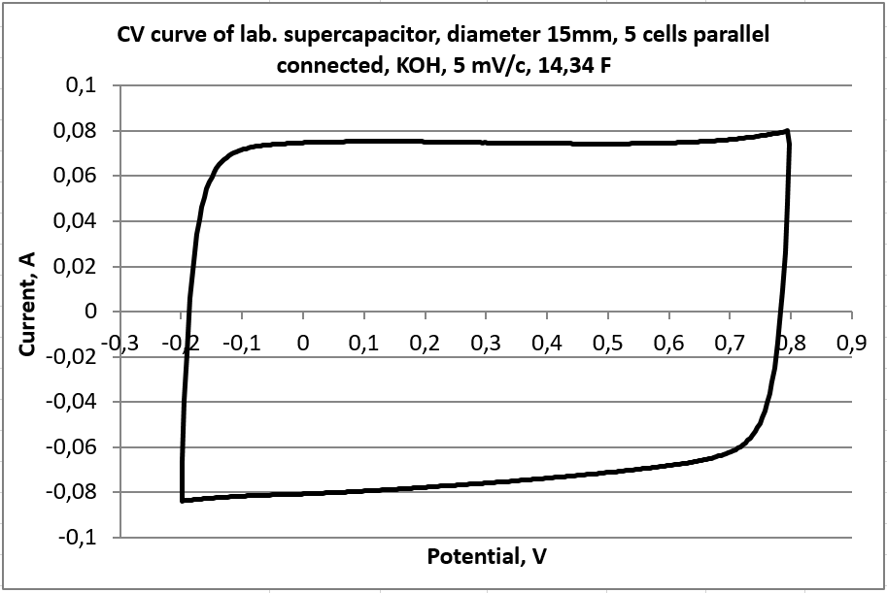 | 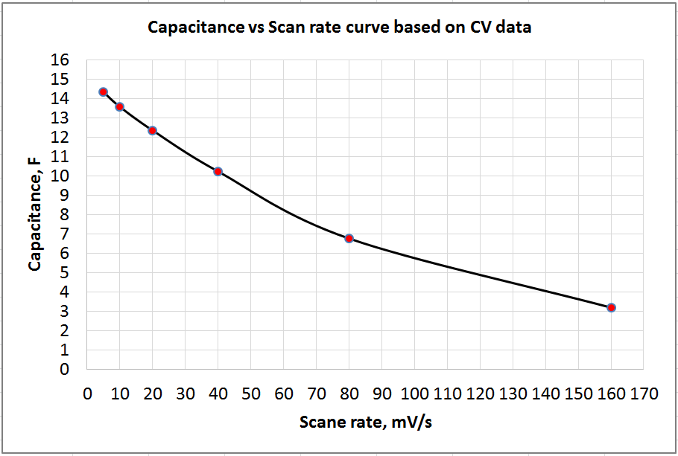
а | б
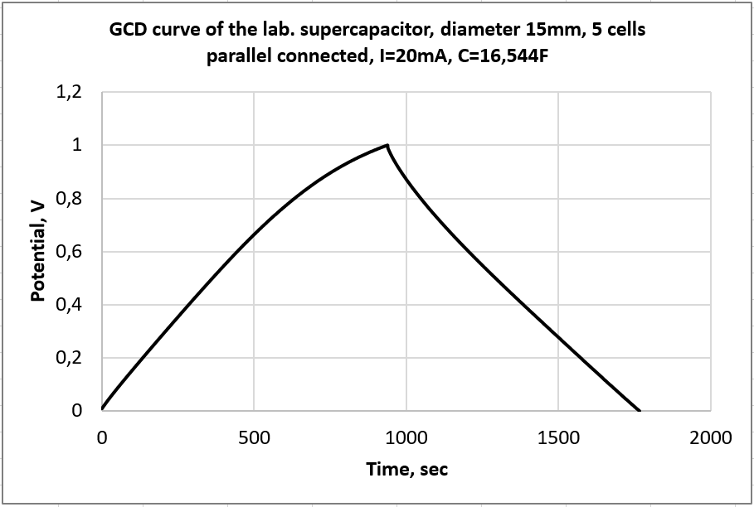 | 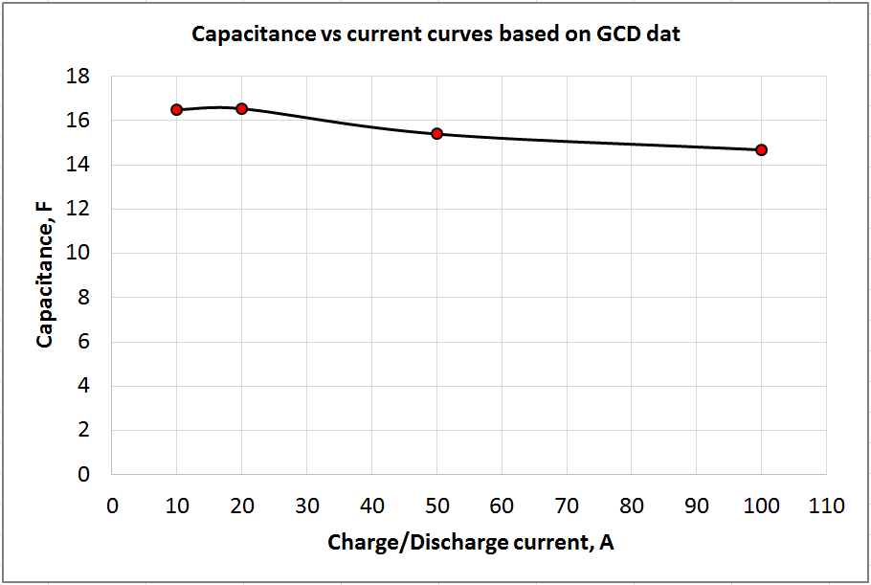
в | г)
а – ЦВА при скорости развертки 5 мВ/с; б – ёмкость конденсатора в зависимости от скорости развертки потенциала; в – график ГЗР при токе 20 мА; г – ёмкость конденсатора в зависимости от тока заряда-разряда

Рисунок 18 – Результаты испытаний, полученных лабораторных образцов суперконденсаторных модулей монетного типа с электролитом на основе КОН

На рисунке 19 представлены графики гальваностатического заряда-разряда лабораторных образцов суперконденсаторных модулей монетного типа при токе заряда-разряда 100 мА с электролитом на основе 6М водного раствора KOH. Переходное значение падения напряжения от заряда к разряду было применено при расчете эквивалентного последовательного сопротивления суперконденсаторных модулей.

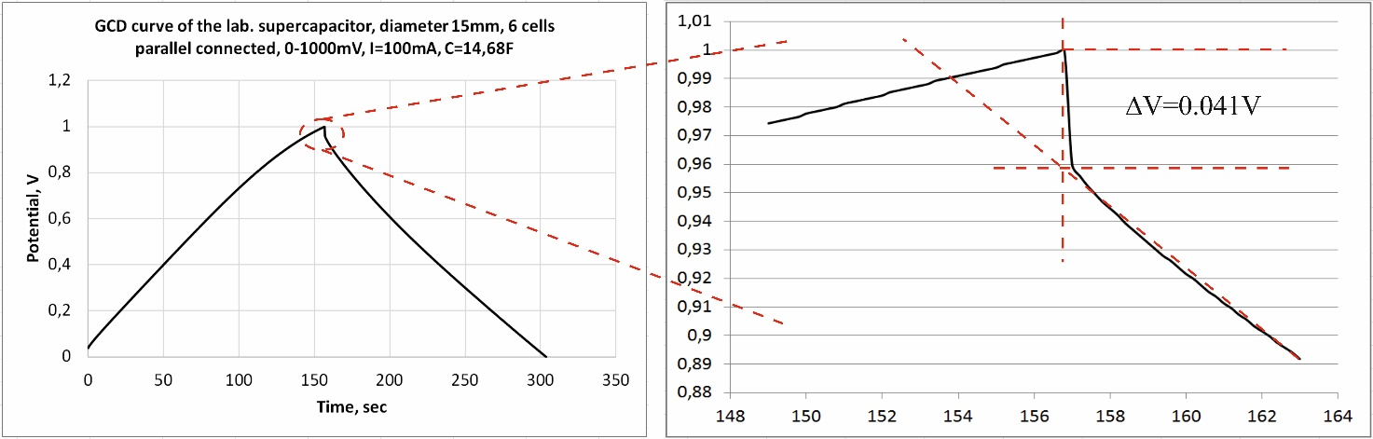

Рисунок 19 – Графики гальваностатического заряда-разряда лабораторных образцов суперконденсаторных модулей монетного типа при токе заряда-разряда 100 мА с электролитом на основе KOH

Для электролита на основе 2М водного раствора лития сернокислого Li₂SO₄ результаты исследований методом циклической вольтамперометрии при скорости сканирования 5 мВ/с лабораторных образцов суперконденсаторных модулей, собранных параллельным соединением суперконденсаторов монетного типе, представлены на рисунке 20, а. На рисунке 20, в представлены результаты исследования методом гальваностатического заряда-разряда лабораторных образцов суперконденсаторных модулей при токе заряда-разряда 20 мА.

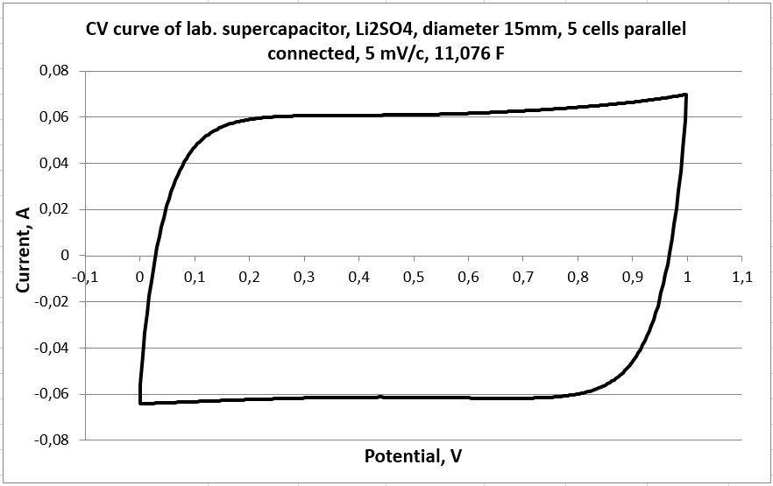 | 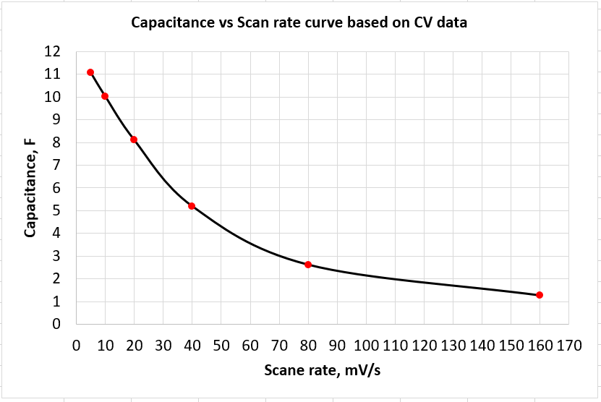
а | б
а – ЦВА при скорости развертки 5 мВ/с; б – ёмкость конденсатора в зависимости от скорости развертки потенциала; в – график ГЗР при токе 20 мА; г – ёмкость конденсатора в зависимости от тока заряда-разряда

Рисунок 20 – Результаты испытаний, полученных лабораторных образцов суперконденсаторных модулей монетного типа с электролитом на основе Li₂SO₄, лист 1

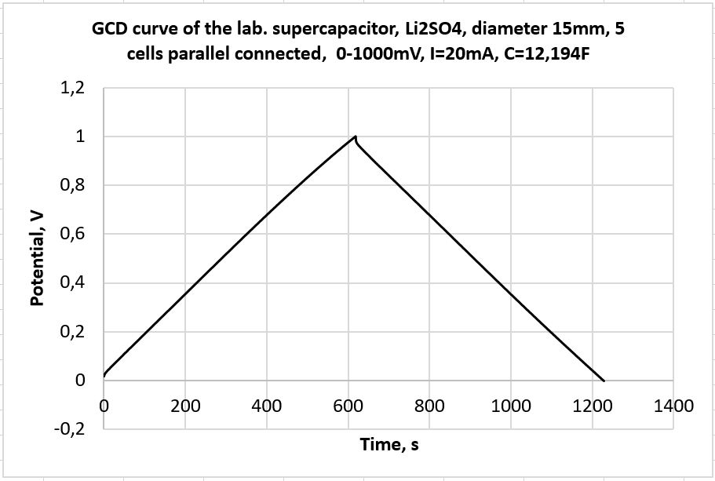 | 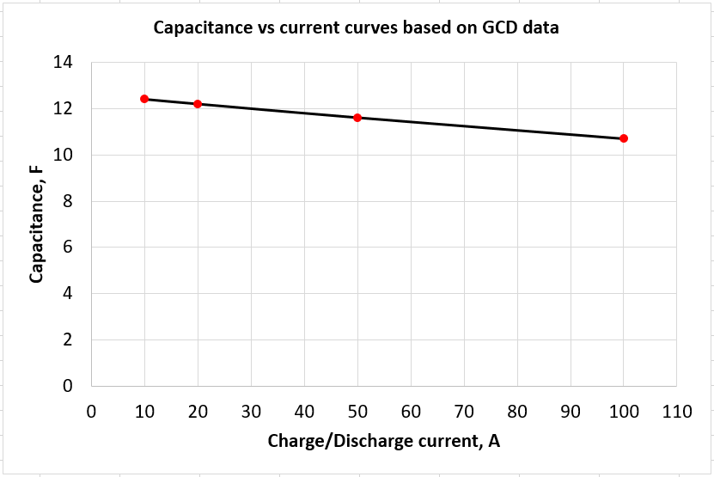
в | г
Рисунок 20, лист 2

Для расчёта эквивалентного последовательного сопротивления суперконденсаторных модулей монетного типа при электролите на основе 2М водного раствора лития сернокислого Li₂SO₄ на рисунке 21 представлено значение переходного падения напряжения от заряда к разряду при токе заряда-разряда 50 мА.
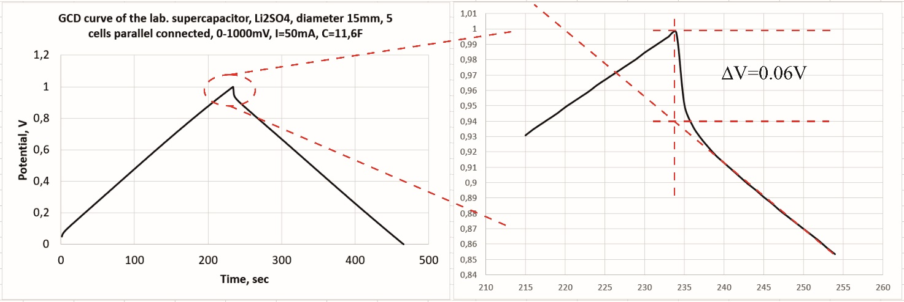

Рисунок 21 – Графики гальваностатического заряда-разряда лабораторных образцов суперконденсаторных модулей монетного типа при токе заряда-разряда 50 мА с электролитом на основе Li₂SO₄

Результаты по исследованию изменения ёмкости суперконденсаторных модулей в зависимости от тока заряда-разряда для разных электролитов приведены в таблице 4, а в зависимости от скорости развертки потенциала в таблице 5.
Результаты исследований показали, что в созданных лабораторных образцах суперконденсаторных модулей ёмкость составляет 1,83 Ф/см² для электролита на основе 6М водного раствора KOH, и 1,38 Ф/см² для электролита на основе 2М водного раствора лития сернокислого Li₂SO₄, что сопоставимо с характеристиками коммерческих образцов суперконденсаторов. По результатам исследований суперконденсаторных образцов с электролитом на основе 6М водного раствора КОН (таблицы 1 и 4), можно заключить, что пористая структура токосъёмника повышает ёмкостную плотность суперконденсатора в 35 раз по сравнению с токосъёмником на основе фольги. Полученные лабораторные образцы суперконденсаторных модулей монетного типа прошли испытания до 2000 циклов заряда-разряда без изменения эксплуатационных характеристик.

Таблица 4 – Результаты по исследованию изменения ёмкости суперконденсаторных модулей в зависимости от тока заряда-разряда для разных электролитов
Лабораторные образцы суперконденсаторных модулей при параллельном соединении суперконденсаторных образцов монетного типа
Электролит | Ток гальваностатического  заряда-разряда,мA | Ёмкость, Ф
6М водный раствор гидроксида калия KOH | 5 | 16,500
6М водный раствор гидроксида калия KOH | 20 | 16,544
6М водный раствор гидроксида калия KOH | 50 | 15,400
6М водный раствор гидроксида калия KOH | 100 | 14,680
6М водный раствор гидроксида калия KOH | 500 | 16,500
2М водный раствор литий сернокислый Li₂SO₄ | 5 | 12,400
2М водный раствор литий сернокислый Li₂SO₄ | 20 | 12,194
2М водный раствор литий сернокислый Li₂SO₄ | 50 | 11,600
2М водный раствор литий сернокислый Li₂SO₄ | 100 | 10,680

Таблица 5 – Результаты по исследованию изменения ёмкости суперконденсаторов в зависимости от скорости развертки потенциала для разных электролитов.
Лабораторные образцы суперконденсаторных модулей при параллельном соединении суперконденсаторных образцов монетного типа
Электролит | Скорость развертки потенциала, мВ/с | Ёмкость, Ф
6М водный раствор гидроксида калия KOH | 5 | 14,340
6М водный раствор гидроксида калия KOH | 10 | 13,586
6М водный раствор гидроксида калия KOH | 20 | 12,366
6М водный раствор гидроксида калия KOH | 40 | 10,247
6М водный раствор гидроксида калия KOH | 80 | 6,782
6М водный раствор гидроксида калия KOH | 160 | 3,212
2М водный раствор литий сернокислый Li₂SO₄ | 5 | 11,076
2М водный раствор литий сернокислый Li₂SO₄ | 10 | 10,035
2М водный раствор литий сернокислый Li₂SO₄ | 20 | 8,115
2М водный раствор литий сернокислый Li₂SO₄ | 40 | 5,198
2М водный раствор литий сернокислый Li₂SO₄ | 80 | 2,621
2М водный раствор литий сернокислый Li₂SO₄ | 160 | 1,267

Результаты расчетов эквивалентного последовательного сопротивления, мощности и эффективности суперконденсаторных модулей по формулам (10), (11) и (13) с применением графиков гальваностатического заряда-разряда для разных электролитов представлены в таблице 6.

Таблица 6 – Результаты расчетов по формулам (10), (11) и (13) с применением графиков гальваностатического заряда-разряда суперконденсаторных модулей
Лабораторные образцы суперконденсаторных модулей при параллельном соединении суперконденсаторных образцов монетного типа
Электролит | Ток гальваностатического  заряда-разряда, мA | Эквивалентное последовательное сопротивление R_{ESR,} Ом | Мощность (P_{max}) суперконденсатора, Вт | Эффективность суперконденсатора  %
6М водный раствор гидроксида калия KOH | 100 | 0,205 | 1,22 | 94
2М водный раствор литий сернокислый Li₂SO₄ | 50 | 0,600 | 0,42 | 99

На основе анализа результатов расчетов, представленных в таблице 6, несмотря на повышение эквивалентного последовательного сопротивления и уменьшение мощности, суперконденсаторный модуль с электролитом 2М водного раствора лития сернокислого сохраняет большую эффективность по сравнению с суперконденсатором на основе КОН.
В качестве суперконденсаторных модулей также были использованы симметричные суперконденсаторные ячейки ламинарного (пластинчатого) типа, представленных на рисунке 11. Размеры ячейки: длина - 70 мм, ширина - 20 мм, толщина с полиэтиленовой упаковкой - 1,1 мм. Номинальное напряжение ячейки составляет 1 В, так как электролит на водной основе. Шесть ячеек были использованы для сборки лабораторного модуля. Две прозрачные акриловые пластины использовались, чтобы сжать ячейки суперконденсатора с двух сторон.
На рисунке 22 представлены характеристики гальваностатического заряда-разряда для лабораторных образцов суперконденсаторных модулей параллельной конфигурации при разном токе заряда-разряда в диапазоне потенциалов между 0-1В.
Графики представлены разрядными кривыми в форме равнобедренного треугольника, что соответствует сопоставимому значению длительности времени заряда и разряда. Эти исследования показывают о высокой кулоновской эффективности созданных суперконденсаторных модулей (кулоновская эффективность – параметр, который характеризуется отношением отданных ампер-часов к ампер-часам, полученным от зарядного устройства).

а | б
а – значение тока заряда-разряда 50 мА; б – значение тока заряда-разряда 100 мА

Рисунок 22 – Кривые гальваностатического заряда-разряда для лабораторных образцов суперконденсаторных модулей с параллельным соединением суперконденсаторов при разных токах заряда-разряда

Предельные значения емкостей лабораторных образцов суперконденсаторных модулей при параллельном соединении, рассчитанные по результатам данных, полученных методом гальваностатического заряда-разряда, согласно формулам (4) и (5), приведены в таблице 7.

Таблица 7 – Емкость лабораторных образцов суперконденсаторных модулей при параллельном соединении
Ток гальваностатического  заряда-разряда, мA | Окно потенциала, мВ | Время разряда, с | Емкость, Ф
50 | 1000 | 191,5 | 9,58
100 | 900 | 73,0 | 8,11

Проведенные исследования показали, что емкость суперконденсаторного модуля уменьшается с увеличением величины тока заряда-разряда. Эта тенденция характерна для суперконденсаторов с двойным электрическим слоем и показывает, что с повышением плотности тока заряда-разряда отдельные активные участки поверхности электродов становятся непригодными для хранения заряда.
На рисунке 23 представлены результаты исследований, проведенных методом гальваностатического заряда-разряда для лабораторных образцов суперконденсаторных модулей, собранных параллельно-последовательным соединениемпри при различных токах заряда-разряда с окном потенциала
0-2 В.
а | б
а – ток заряда-разряда 20 мА; б – ток заряда-разряда 50 мА

Рисунок 23 – Кривые гальваностатического заряда-разряда для лабораторных образцов суперконденсаторных модулей, собранных параллельно-последовательном соединением при разных токах заряда-разряда

Итоговая емкость лабораторных образцов суперконденсаторных модулей, собранных параллельно-последовательным соединением, рассчитанная по результатам, полученных методом гальваностатического заряда-разряда по формулам (5) и (6), приведена в таблице 8.

Таблица 8 – Итоговая емкость лабораторных образцов суперконденсаторных модулей, собранных параллельно-последовательным соединением,
Ток гальваностатического  заряда-разряда, мA | Окно потенциала, мВ | Время разряда, с | Емкость, Ф
20 | 1800 | 194,0 | 2,16
50 | 2000 | 82,4 | 2,06

Было установлено, что применяя разные конфигурации соединений при создании суперконденсаторных модулей, можно получать модули с требуемыми напряжениями и ёмкостями (таблицы 7 и 8).
Испытания на стабильность рабочих характеристик лабораторных образцов суперконденсаторных модулей проводили методом циклической зарядки и разрядки при токах 100 и 500 мА. Результаты испытания на стабильность рабочих характеристик лабораторного образца суперконденсаторного модуля приведены на рисунке 24.
Проведенные испытания методом циклической зарядки и разрядки при токе 100 мА, с окном потенциала 0-0,9 В показали стабильную работоспособность созданных лабораторных образцов суперконденсаторных модулей до 2000 циклов заряда-разряда с сохранением до 97,7 % первоначальной емкости и отсутствием механических разрушений электродов.
а | б

а – цикличность заряда-разряда, б – ёмкость от количества циклов заряда-разряда

Рисунок 24 – Результаты испытания на стабильность рабочих характеристик лабораторного образца суперконденсаторного модуля проводили путем циклической зарядки и разрядки при 100 мА, с окном потенциала 0-0,9 В

Таким образом, ёмкость лабораторных образцов суперконденсаторных модулей, собранных параллельным типом соединения, составляет 9,58 Ф при токе заряда-разряда 50 мА, и 8,11 Ф при токе заряда-разряда 100 мА (таблица 7). Ёмкость лабораторных образцов суперконденсаторных модулей, собранных смешанным параллельно-последовательным соединением составляет 2,16 Ф при токе заряда-разряда 20 мА, и 2,06 Ф при токе заряда-разряда 50 мА (таблица 8). По рабочим характеристикам исследованные суперконденсаторные модули на основе АРШ не уступают суперконденсаторам, полученных другими авторами.

ЗАКЛЮЧЕНИЕ

В результате проведенных научно-исследовательских и опытно-конструкторских работ была разработана технология изготовления лабораторных образцов ламинарных, цилиндрических и монетных типов суперконденсаторов.
По результатам исследований лабораторных образцов суперконденсаторов ламинарного типа методом циклической вольтамперометрии и методом гальваностатического заряда-разряда установлено, что их электрохимические параметры зависят от применяемого электролита:
– для электролита на основе 6М водного раствора KOH ёмкость равна 0,053 Ф/см² при плотности тока разряда 0,1 мА/см², и с увеличением тока заряда-разряда от 10 до 500 мА она уменьшается на 19 %; с увеличением скорости развертки потенциала от 5 до 160 мВ/с ёмкость уменьшается на 35%; эквивалентное последовательное сопротивление равно 0,14 Ом при токе заряда-разряда 50 мА, а мощность 1,79 Вт; эффективность суперконденсатора в целом равна 90,65 %;
– для электролита на основе 2М водного раствора Li₂SO₄ ёмкость составляет 0,04 Ф/см² при плотности тока заряда-разряда 0,1 мА/см² и с увеличением тока заряда-разряда от 10 до 500 мА она уменьшается на
14 %; с увеличением скорости развертки потенциала от 5 до 160 мВ/с ёмкость уменьшается на 15%; эквивалентное последовательное сопротивление равно 0,08 Ом при токе заряда-разряда 50 мА, а мощность 3,13 Вт; эффективность суперконденсатора в целом равна 99,11 %.
На основе анализа полученных результатов было установлено, что эквивалентное последовательное сопротивление суперконденсатора с электролитом на основе 2М водного раствора лития сернокислого Li₂SO₄ на порядок меньше, чем сопротивление суперконденсатора с электролитом на основе 6М водного раствора гидроксида калия KOH, что даёт большую мощность. При этом кулоновская эффективность суперконденсатора с электролитом на основе 2М водного раствора лития сернокислого Li₂SO₄ составляет 99,11%, что характеризует медленный процесс саморазрядки суперконденсатора.
На основе лабораторных образцов суперконденсаторов были созданы и протестированы суперконденсаторные модули разной конфигурации.
Установлено, что суперконденсаторные модули с пористым токосъёмником показывают большую ёмкость (1,83 Ф/см²), значение которой превышает в 35 раз значение ёмкости суперконденсатора с токосъёмником на основе фольги.
В результате проведенных научно-исследовательских и опытно-конструкторских работ были созданы лабораторные образцы суперконденсаторных модулей, собранных параллельным и параллельно-последовательным типом соединений и выявлены их предельно технические параметры при эксплуатации.
Установлено, что ёмкость лабораторных образцов суперконденсаторных модулей, собранных параллельным типом соединения, составляет 9,58 Ф при токе заряда-разряда 50 мА, и 8,11 Ф при токе заряда-разряда 100 мА; ёмкость лабораторных образцов суперконденсаторных модулей, собранных смешанным параллельно-последовательным соединением составляет 2,16 Ф при токе заряда-разряда 20 мА, и 2,06 Ф при токе заряда-разряда 50 мА.
Было установлено, что применяя разные конфигурации соединений при создании суперконденсаторных модулей, можно получать модули с требуемыми напряжениями и ёмкостями.
Выявлены предельные технические параметры на стабильность рабочих характеристик всех типов лабораторных образцов суперконденсаторных ячеек и созданных на их основе модулей, методом циклической зарядки и разрядки при токах 100 и 500 мА. Было установлено, что они имеют стабильную работоспособность до 2000 циклов заряда-разряда с сохранением первоначальной емкости более, чем на 98%.
По рабочим характеристикам исследованные суперконденсаторные модули на основе АРШ не уступают суперконденсаторам, полученных другими авторами.
Поставленные задачи в соответствии с календарным планом работы выполнены полностью.

ПРИЛОЖЕНИЕ А

СПИСОК ОПУБЛИКОВАННЫХ РАБОТ

1. Prikhodko N, Lesbayev B, Yeleuov М, Taurbekov А, Temirgaliyeva T, Turganbay A, Ustayeva G, Nazhipkyzy M, Mansurov Z. Research of the effect of the conditions of synthesis of carbon material from rice husk on the electrochemical properties of the supercondensator electrodes // World (Intern) CARBON 2019, Lexington, KY, 2019. – ID 491.
2.Турганбай А.Б., Лесбаев Б.Т., Нажипкызы М., Джеффри Митчелл. Создание наноструктурированных композитных материалов для хранения энергии // Горение и плазмохимия. – Т. 17, № 3. – 2019. – С.
3. Seitzhanova M.A., Mansurov Z.A., Yeleuov M., Raviello V., Di Capua R.. The caracteristics of graphene obtained from rice hask and graphite //Eurasian Chemico-Technological Journal. – 2019. Vol. 21, № 2 . – Р. 145-156. (скопус)
4. Павленко В.В, Супиева Ж.А., Лесбаев Б. Т., Приходько Н.Г., Бисенбаев М. А., Мансуров З.А. Способ изготовления электродного материала для конденсатора электрического/ Патент на полезную модель, № 4007.Опубл. вБИ №22, 2019.

ПРИЛОЖЕНИЕ Б
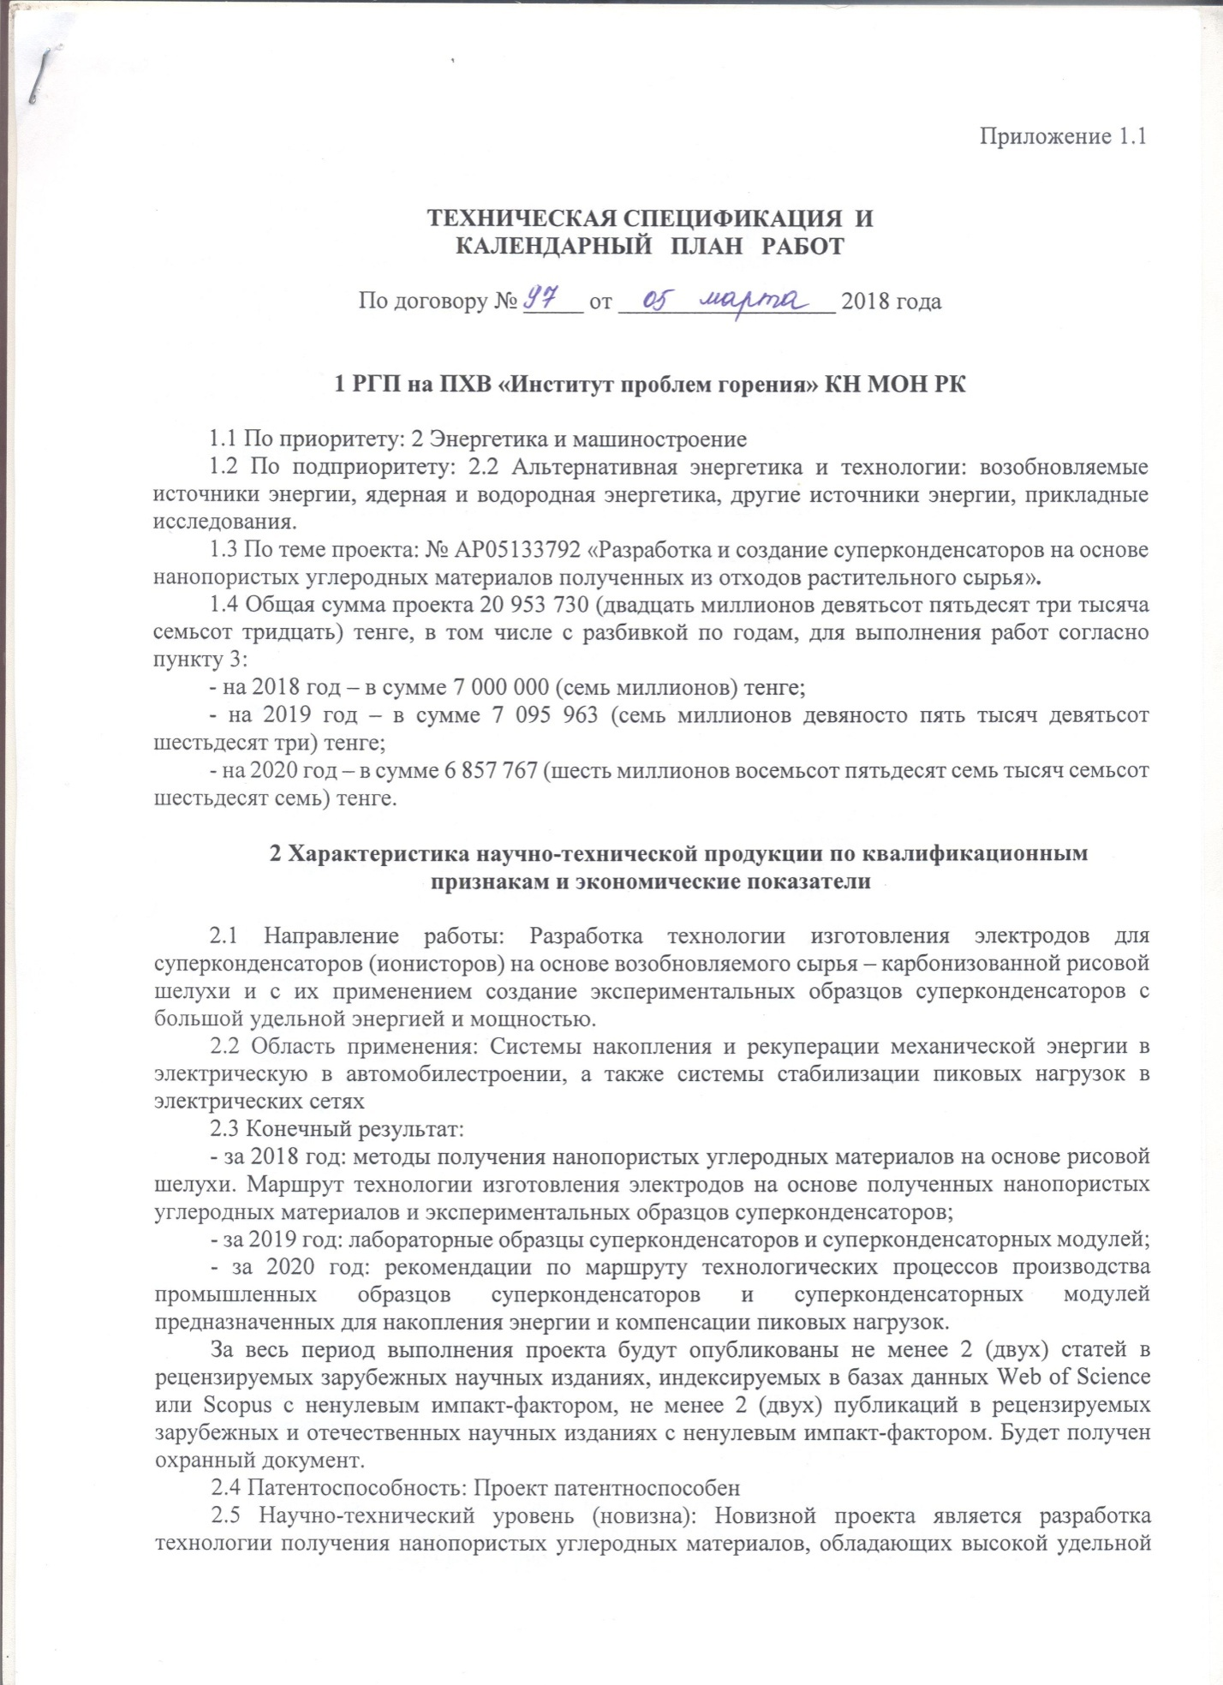

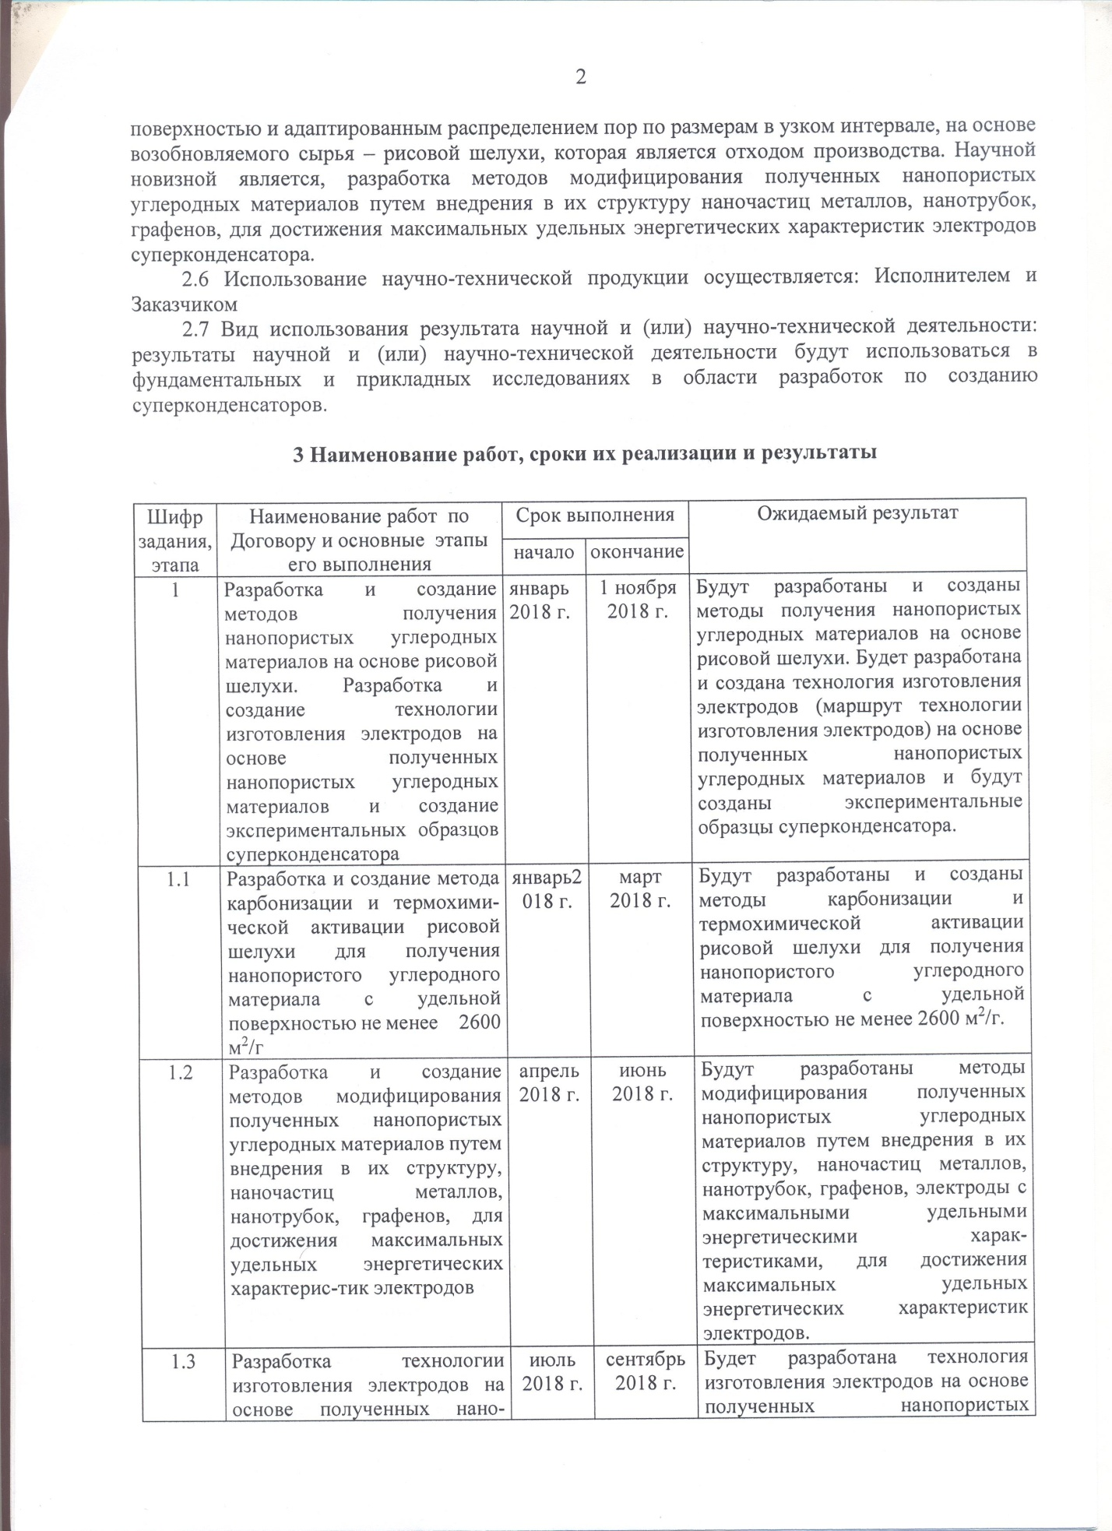

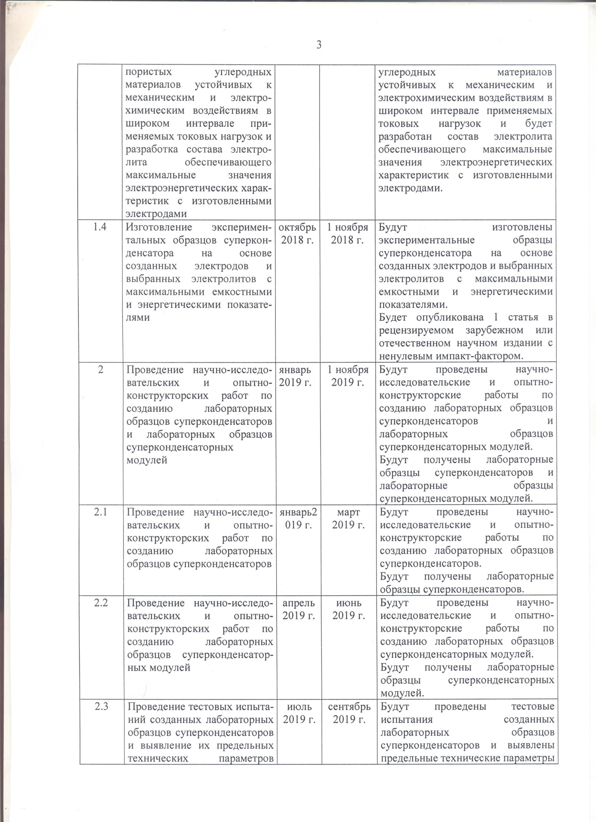
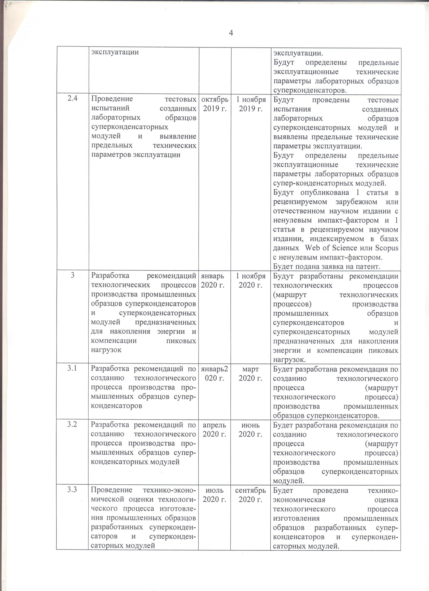
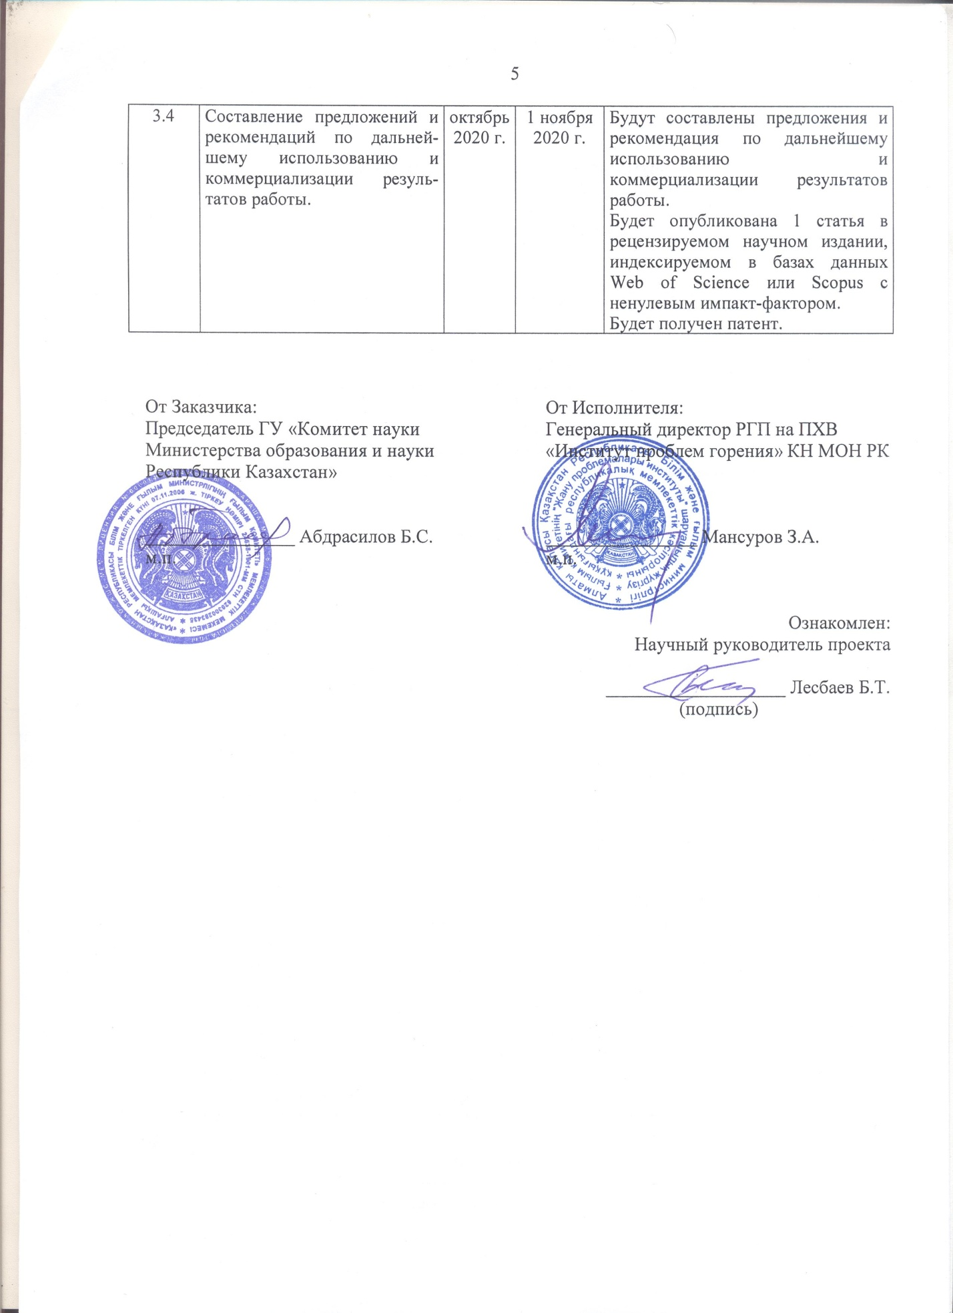

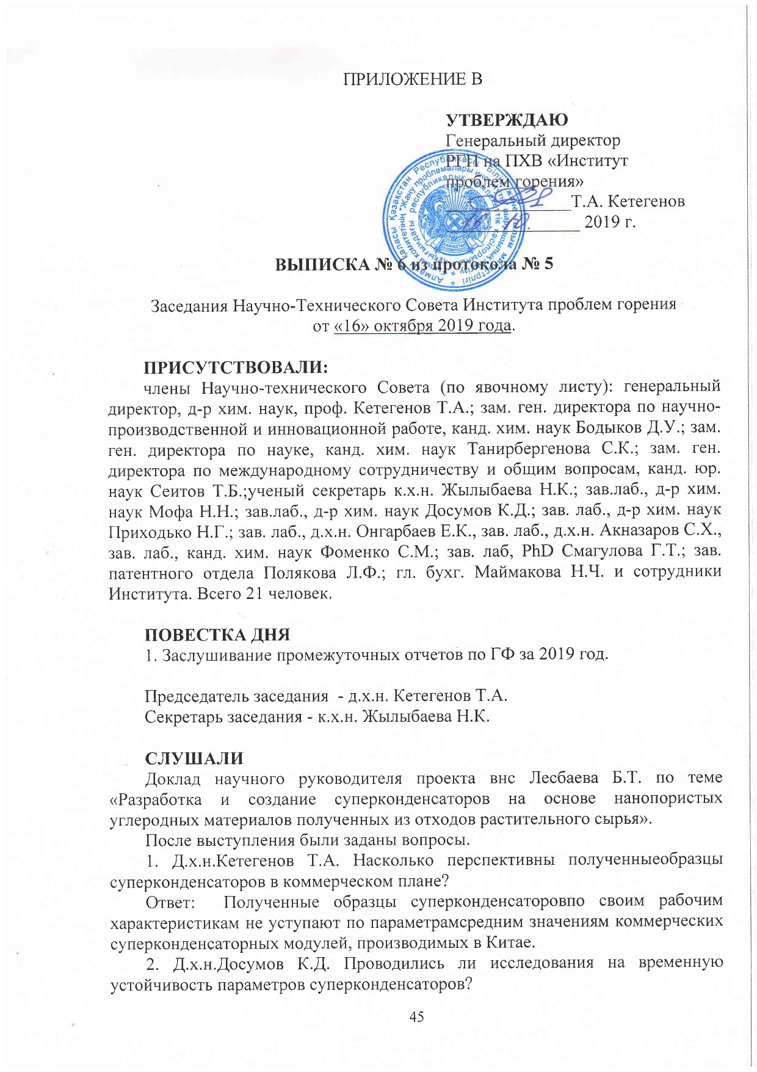

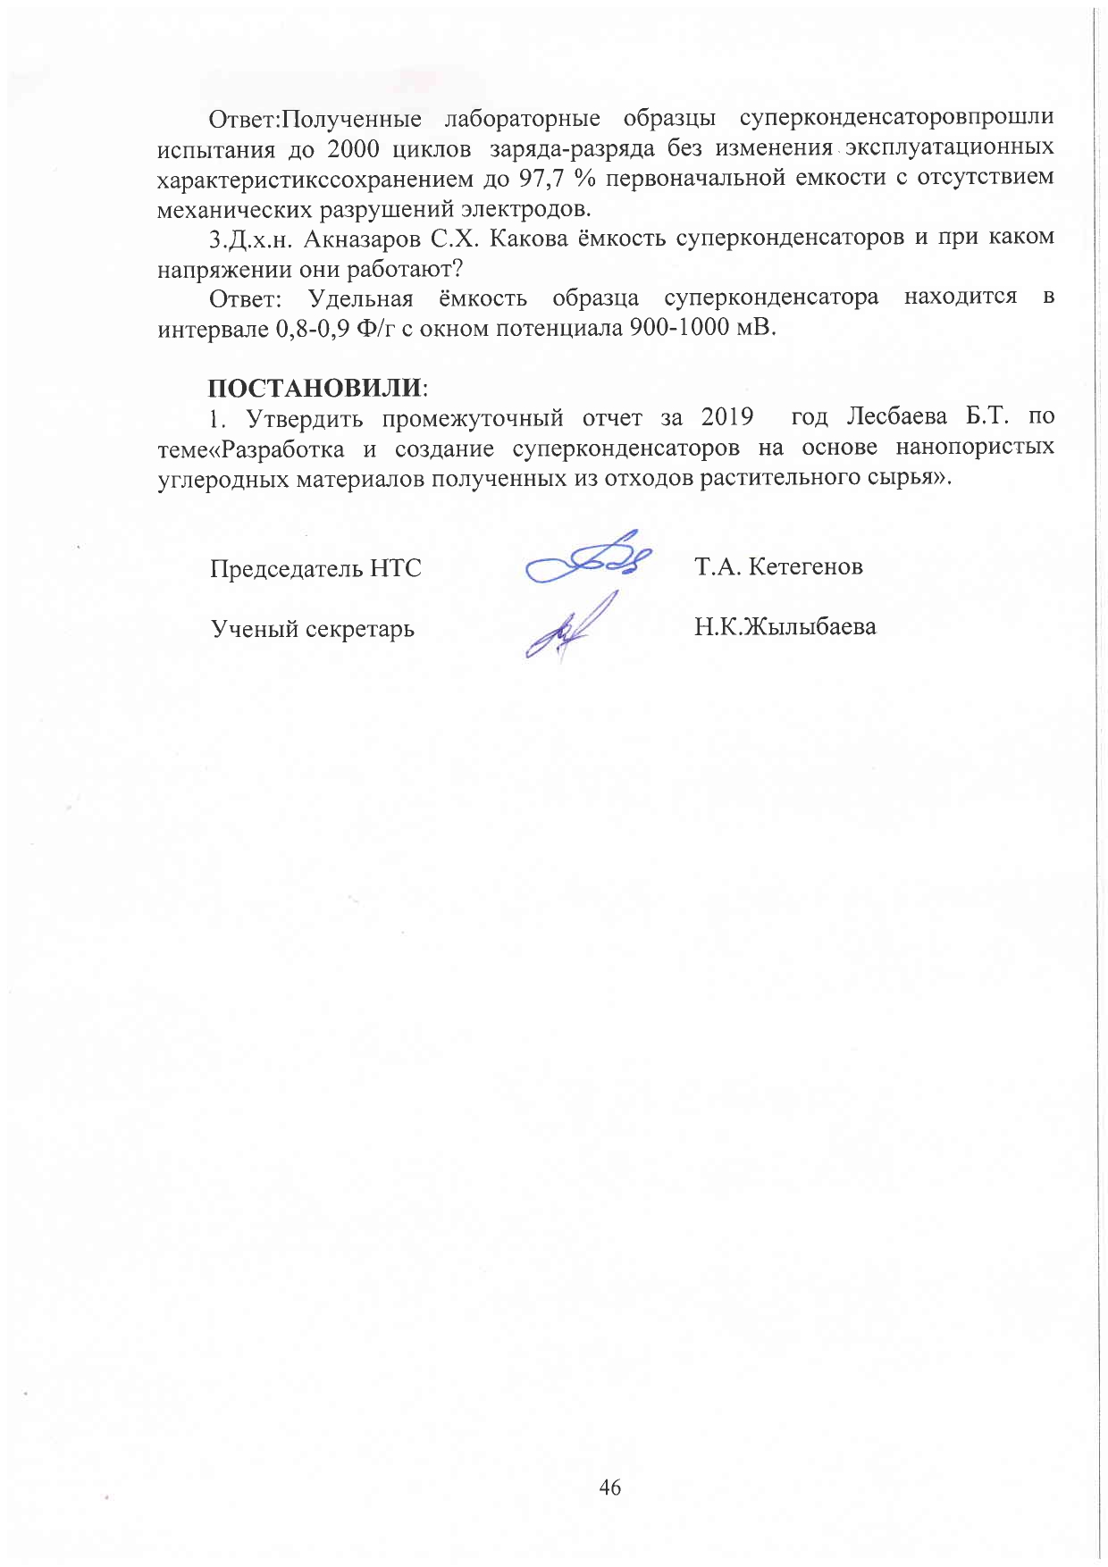

ПРИЛОЖЕНИЕ Г

Чертёж перфорированной части вакууммируемого монтажного стола

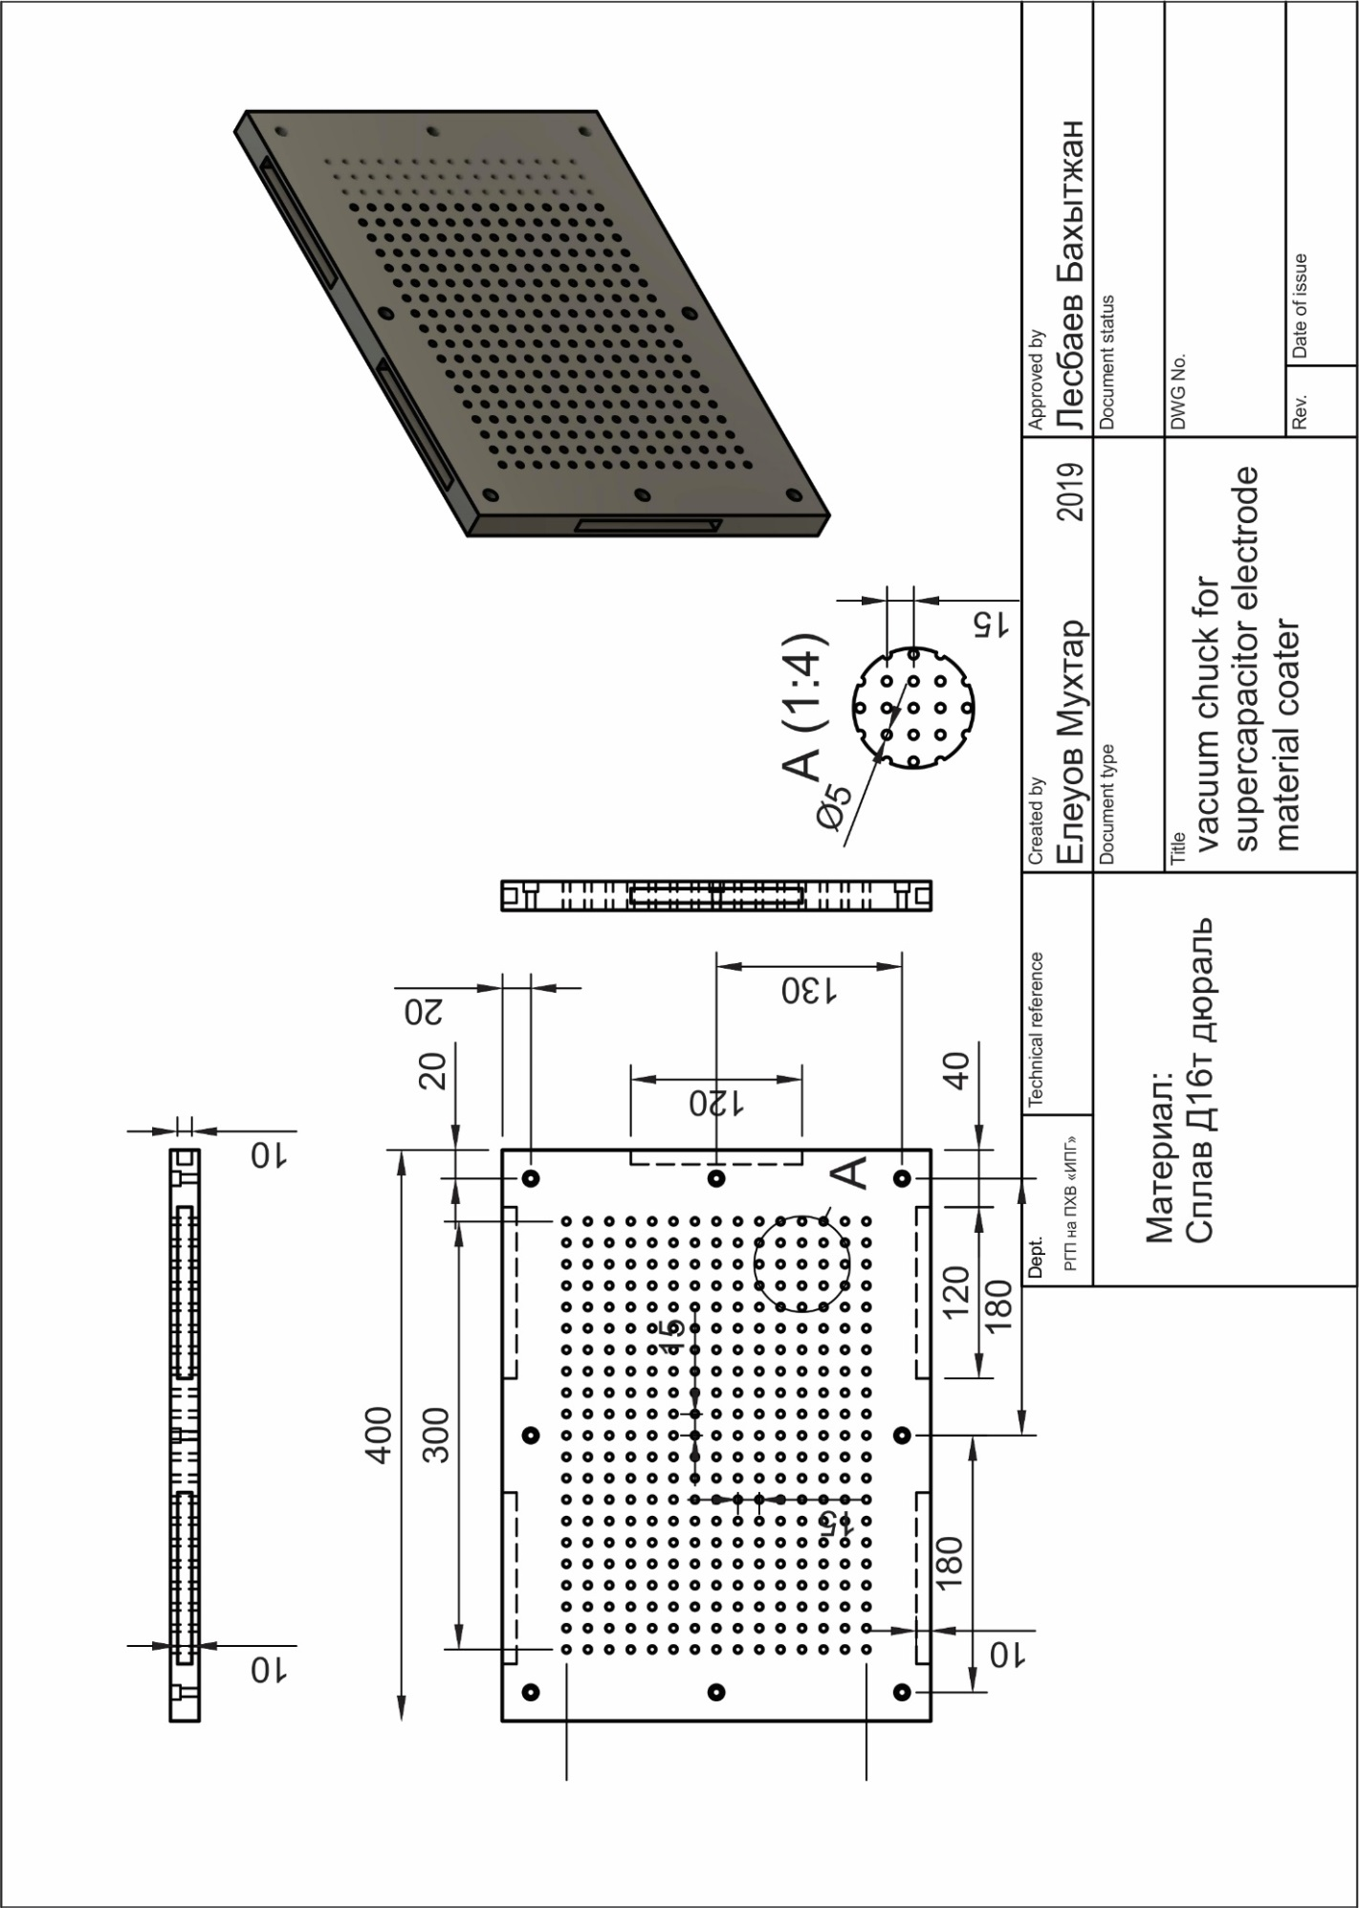

ПРИЛОЖЕНИЕ Д

Чертёж опорной части вакууммируемого монтажного стола

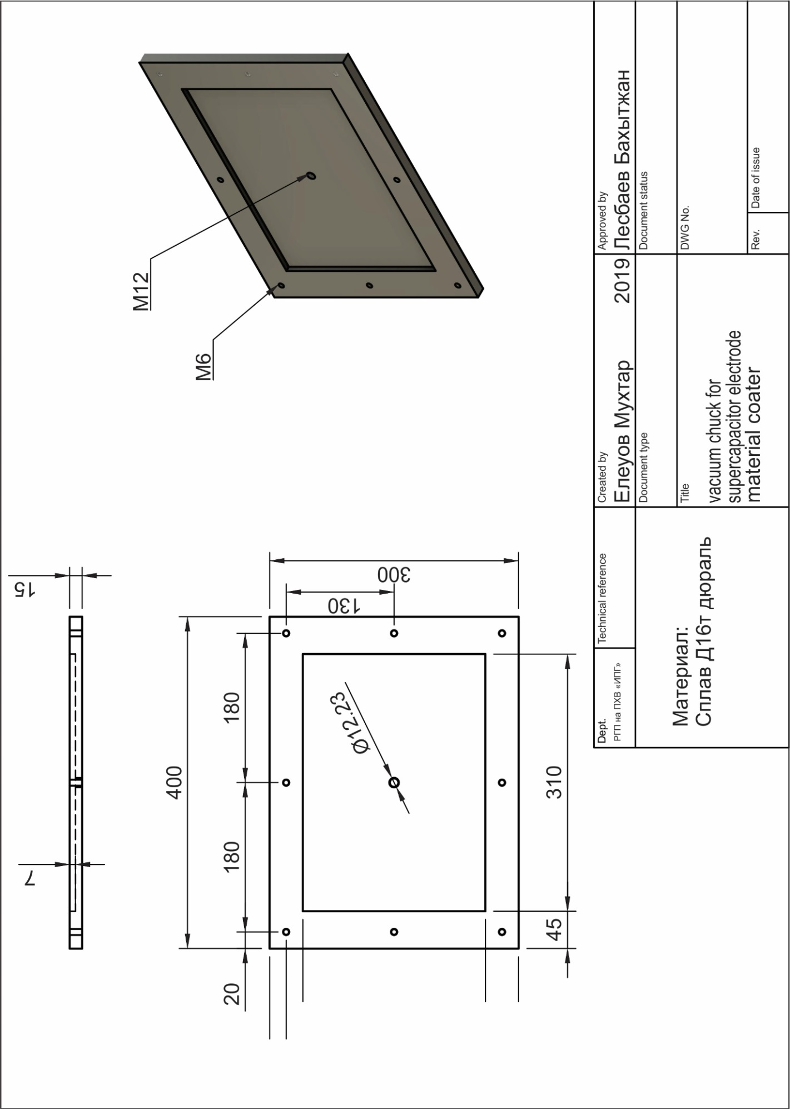

ПРИЛОЖЕНИЕ Е

Графики ЦВА при разной скорости сканирования для электролита на основе КОН

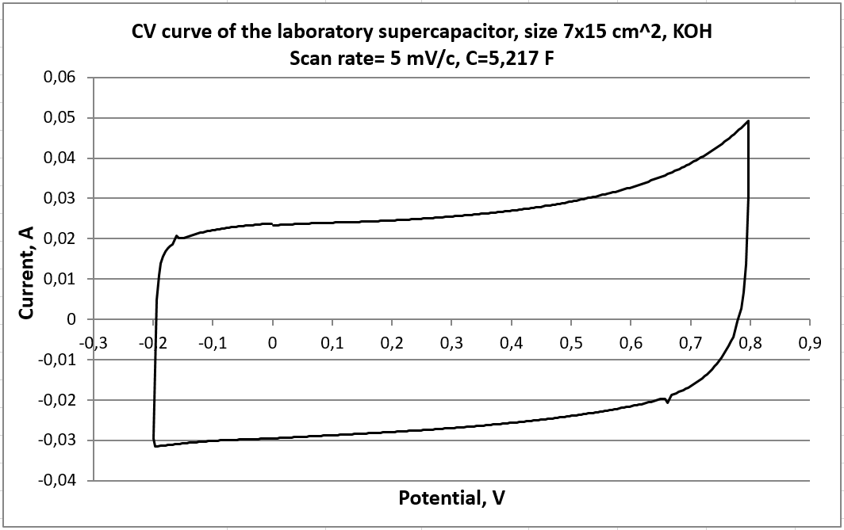 | 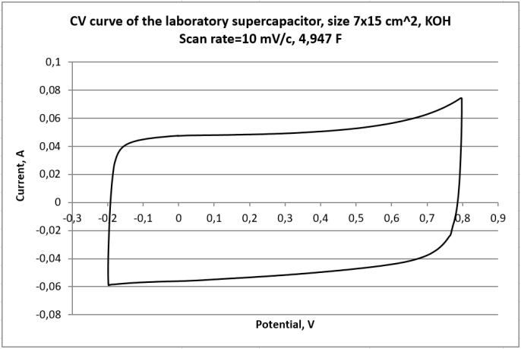
а) | б)
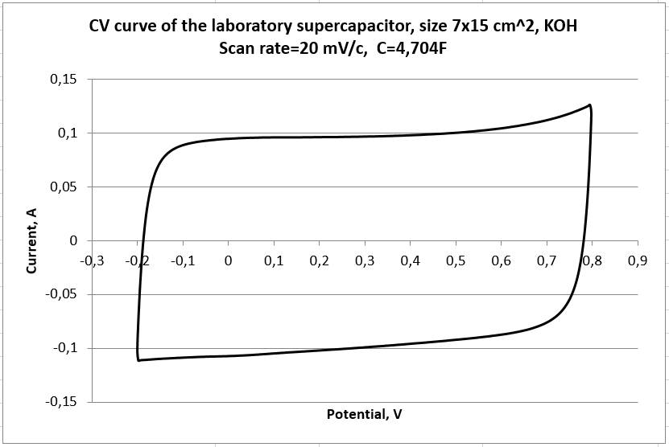 | 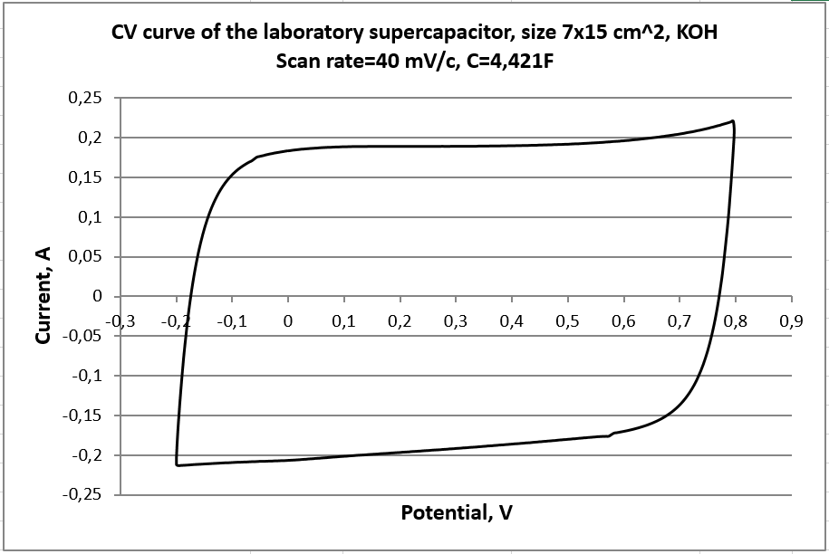
в) | г)
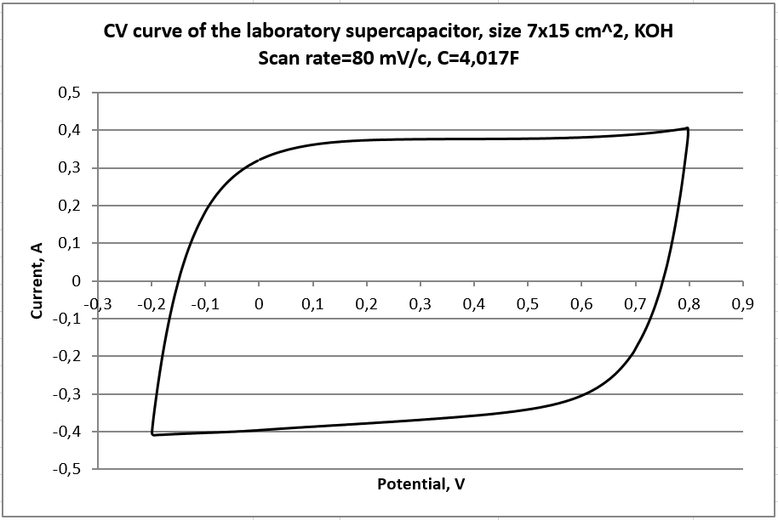 | 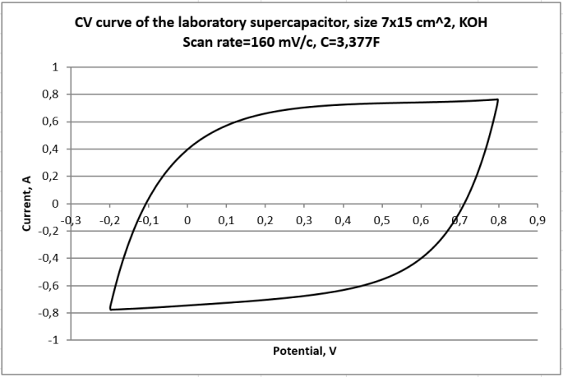
д) | е)

ПРИЛОЖЕНИЕ Ж

Графики заряда-разряда при разных токах сканирования для электролита на основе КОН

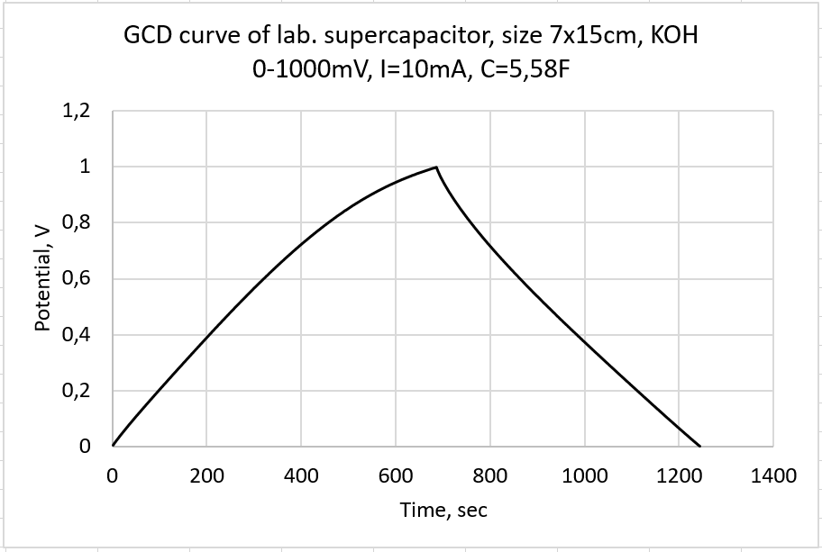 | 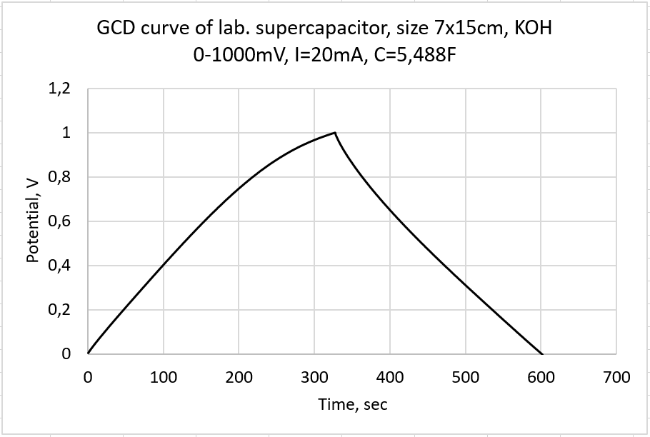
а) | б)
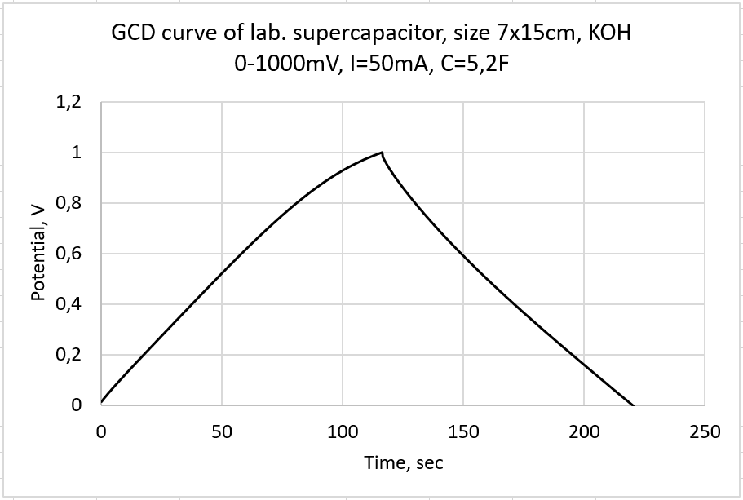 | 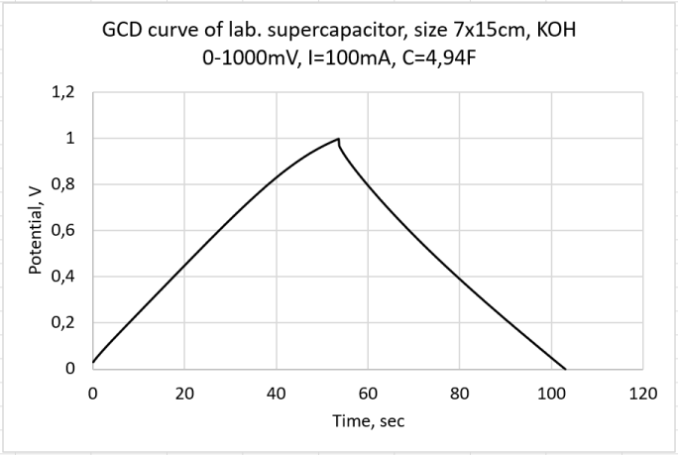
в) | г)

ПРИЛОЖЕНИЕ И

Графики ЦВА при разной скорости сканирования для электролита на основе Li₂SO₄

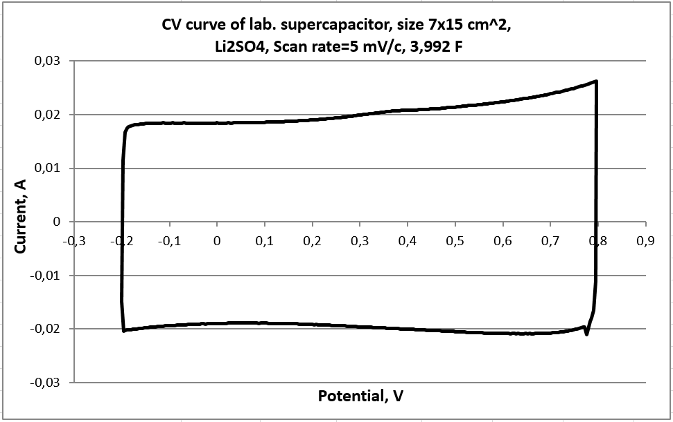 | 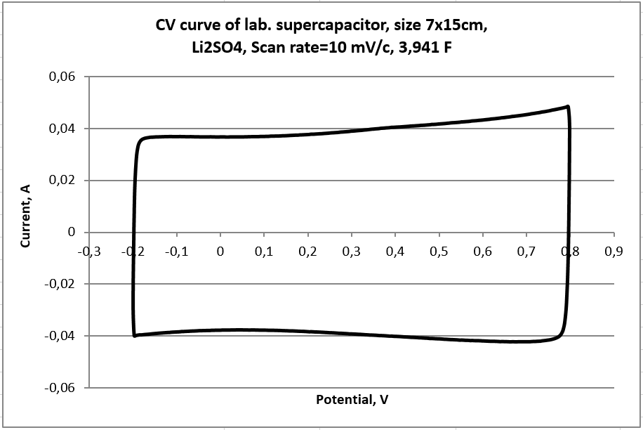
а) | б)
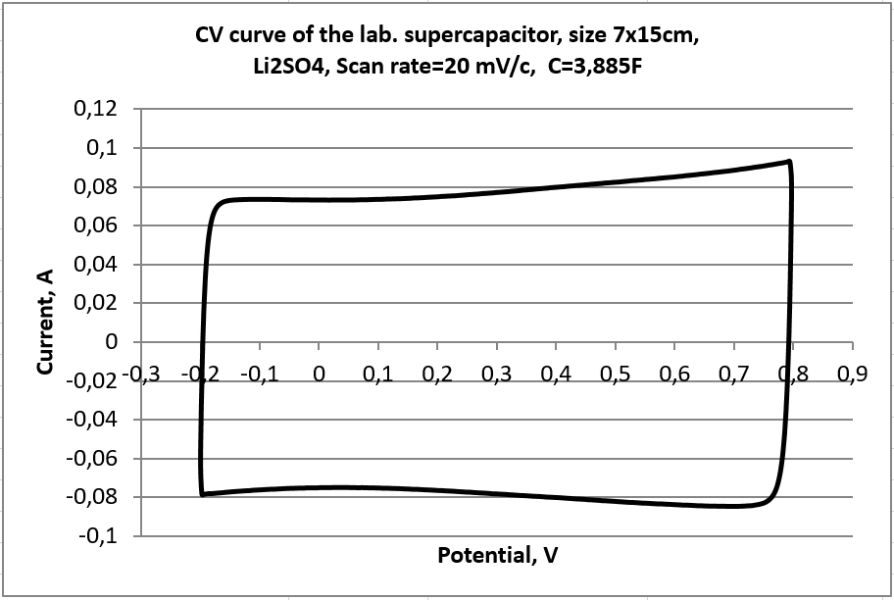 | 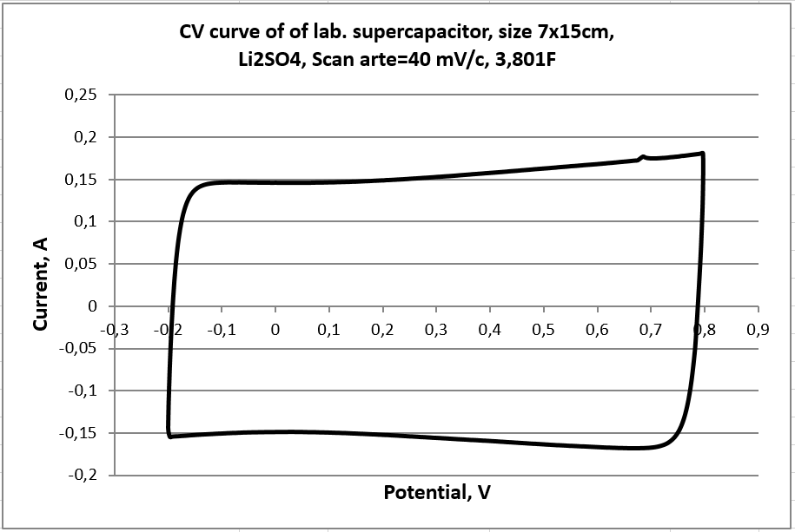
в) | г)
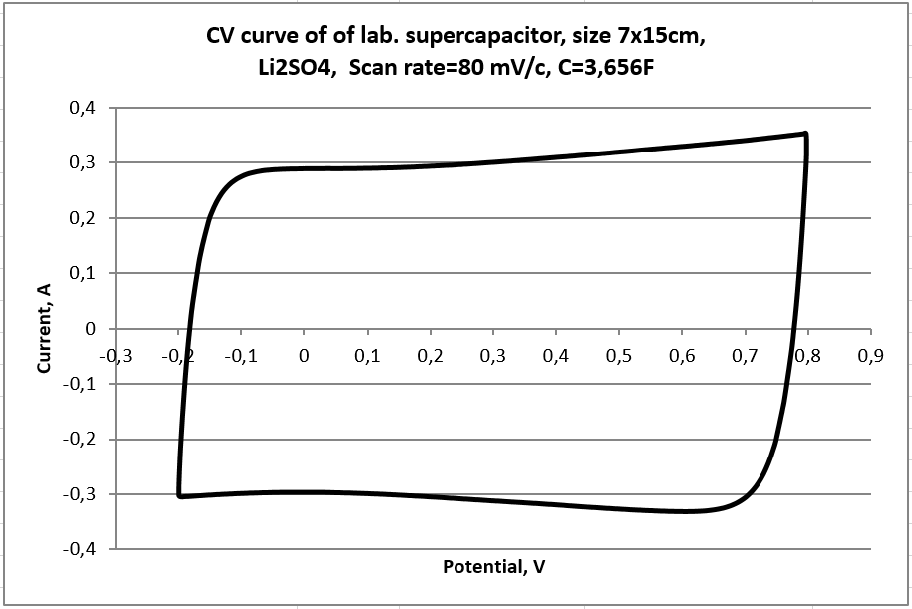 | 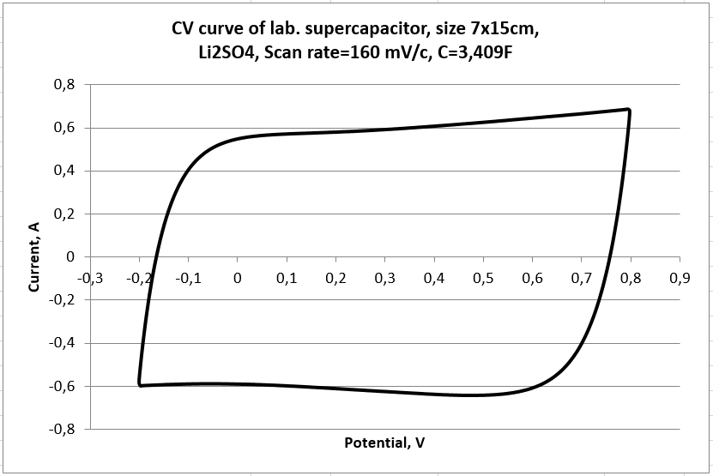
д) | е)

ПРИЛОЖЕНИЕ К

Графики заряда-разряда при разных токах сканирования для электролита на основе Li₂SO₄

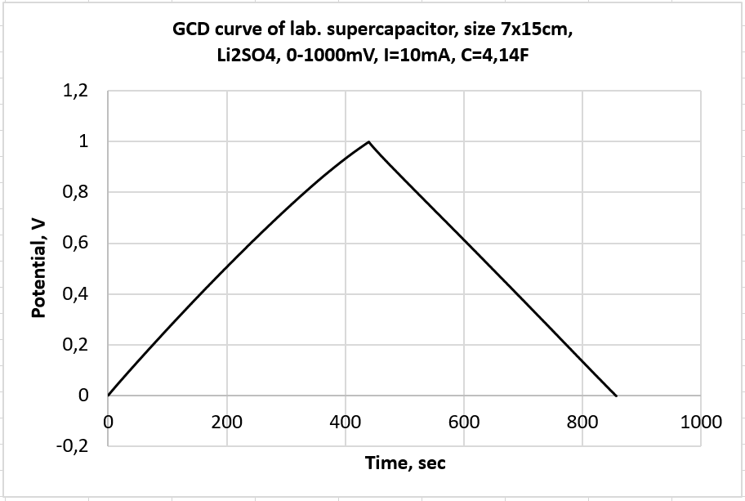 | 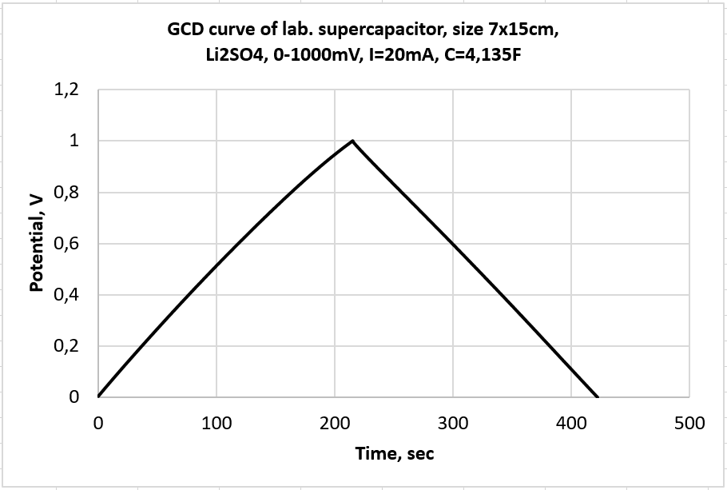
а) | б)
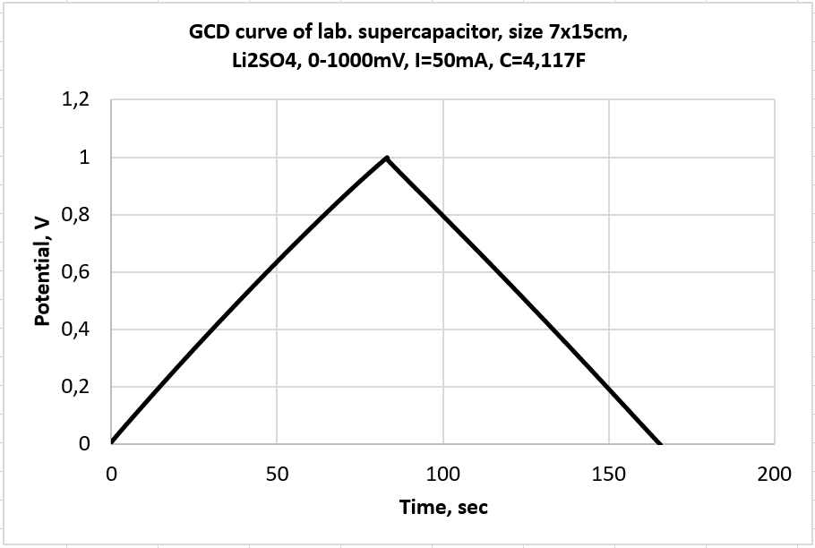 | 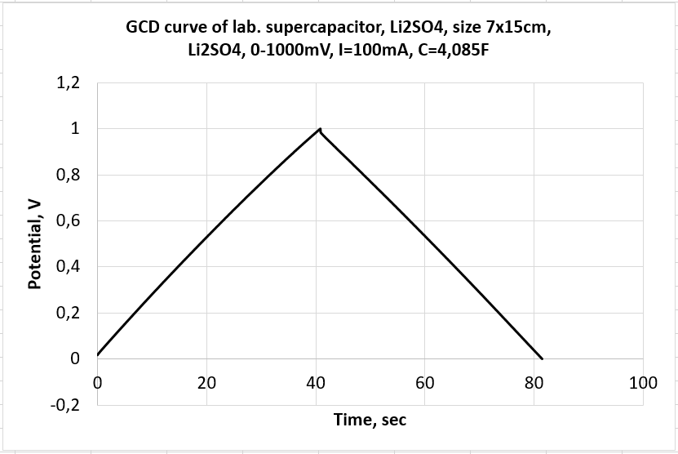
в) | г)

